ARBITRAGEM E ADMINISTRAÇÃO PÚBLICA

# SUMÁRIO

LISTA DE ABREVIAÇÕES 3

1. INTRODUÇÃO 5

1.1. Um breve histórico da Arbitragem com a Administração Pública 5

1.2. O interesse e o enfoque desta pesquisa 9

1.3. Recorte e metodologia adotados 11

1.4. A estrutura deste trabalho e os temas enfrentados 14

1.5. Transparência dos Entes Públicos e dificuldades para acesso aos dados 16

1.5.1. Transparência em âmbito federal 17

1.5.2. Transparência em âmbito estadual 18

2. A ARBITRAGEM E O TEMPO 20

2.1. A dispersão das arbitragens ao longo dos anos 20

2.2. O tempo para instauração da arbitragem 23

2.2.1. O tempo entre a ocorrência do evento litigioso e o requerimento da arbitragem.......................................................................................................24

2.2.2. O tempo entre o início do contrato que originou o conflito e o requerimento da arbitragem.......................................................................................................26

2.2.3. O tempo entre o requerimento da arbitragem e a assinatura do termo de arbitragem ou ata de missão 28

2.3. O tempo da arbitragem e seus impactos 31

2.3.1. O tempo de duração da arbitragem 31

2.3.2. O tempo de duração e os resultados da arbitragem 33

2.3.3. O tempo da arbitragem e o objeto da demanda 35

3. OS ATORES DA ARBITRAGEM 38

3.1. Quais são os setores envolvidos em arbitragens? 38

3.2. Quem são os árbitros? 41

3.2.1. Atores que mais participaram de arbitragens 41

3.2.2. Características dos árbitros (idade e gênero) 42

3.3. Os escritórios mais contratados pela parte privada da arbitragem 43

3.4. Impugnação e renúncia 45

3.5. Quais os autores mais citados nas peças da arbitragem? 45

4. OBJETO, MÉRITO E VALORES 47

4.1. Valores envolvidos em arbitragens 47

4.1.1. Valores das causas 47

4.1.2. Honorários 51

4.2. Objeto: pedido imediato e fundamento legal 53

4.2.1. Objeto da Demanda 54

4.2.2. Fundamento legal principalmente discutido 55

4.3. Sucumbência 55

4.4. Resultados da arbitragem 56

4.4.1. Resultados finais 56

4.4.2. Resultados parciais 58

4.4.3. Acordos celebrados em arbitragem para dirimir o conflito 62

4.5. Relação entre os objetos e o resultado final 64

5. A ARBITRAGEM PROCESSADA 65

5.1. Câmaras Arbitrais 65

5.2. Reconvenções oferecidas 67

5.3. Impugnação, recusas e renúncias no processo de seleção dos árbitros 69

5.4. Intervenções ocorridas na arbitragem 70

5.4.1. Intervenções dos Tribunais de Contas 70

5.4.2. Intervenções de Terceiros 70

5.5. Casos em que houve ou haverá processamento por precatório 72

5.6. Documentos que integram a arbitragem 73

5.6.1. Tipos de documentos mais frequentemente disponíveis 73

5.6.2. Tamanho das peças 74

6. ARBITRAGEM E PODER JUDICIÁRIO 77

6.1. Liminar Pré-Arbitral 77

6.2. Quantas judicializados? 79

7. CONCLUSÃO 80

8. APÊNDICE 80

9. REFERÊNCIA BIBLIOGRÁFICA 80

# LISTA DE ABREVIAÇÕES

**AGU** – Advocacia-Geral da União

**ANA** – Agência Nacional de Águas e Saneamento Básico

**ANAC** – Agência Nacional de Aviação Civil

**ANATEL** – Agência Nacional de Telecomunicações

**ANEEL** – Agência Nacional de Energia Elétrica

**ANP** – Agência Nacional do Petróleo, Gás Natural e Biocombustíveis

**ANS** – Agência Nacional de Saúde Suplementar

**ANTT** – Agência Nacional de Transportes Terrestres

**ANVISA** – Agência Nacional de Vigilância Sanitária

**ARTESP** – Agência Reguladora de Serviços Públicos Delegados de Transporte do Estado de São Paulo

**CAM** – Câmara de Arbitragem do Mercado

**CAM-CCBC** – Centro de Arbitragem e Mediação Brasil-Canadá

**CAMARB** – Câmara de Mediação e Arbitragem Empresarial Brasil

**Câmara FGV** – Câmara FGV de Mediação e Arbitragem

**CBMA** – Centro Brasileiro de Mediação e Arbitragem

**CCI** – Câmara de Arbitragem da Corte de Comércio Internacional

**CODESP** – Companhia Docas do Estado de São Paulo

**CPTM** – Companhia Paulista de Trens Metropolitanos

**CRFB/88** – Constituição da República Federativa do Brasil de 1988

**DER/SP** – Departamento de Estradas de Rodagem do Estado de São Paulo

**DERSA** – Desenvolvimento Rodoviário S/A

**MS –** Mandado de Segurança

**PGF** – Procuradoria-Geral Federal

**PPP** – Parceria Público-Privada

**RE** – Recurso Extraordinário

**REL** – Relator

**RESP** – Recurso Especial

**RJ** – Rio de Janeiro

**SECEX Consenso** – Secretaria de Controle Externo de Solução Consensual e Prevenção de Conflitos

**SP** – São Paulo

**STF** – Supremo Tribunal Federal

**STJ** – Superior Tribunal de Justiça

**TCU** – Tribunal de Contas da União

# INTRODUÇÃO

Passados quase 30 anos da Lei de Arbitragem e 10 anos da reforma que expressamente estendeu à Administração Pública a possibilidade de resolver seus litígios por recurso à arbitragem, este parece ser o momento apropriado para investigar como efetivamente têm se desenvolvido as arbitragens com o poder público. O objetivo desta pesquisa é realizar esse esforço empírico, para revelar essa realidade ainda desconhecida do público brasileiro.

Nesta introdução, inicia-se com um breve histórico da arbitragem com a administração pública (seção 1.1.). Na sequência aponta-se o interesse na pesquisa empírica aqui apresentada, bem como o seu enfoque (seção 1.2). Depois são apresentados a metodologia e o recorte adotados na sua realização (seção 1.3). Finalmente, indicam-se algumas dificuldades encontradas em função da limitação dos dados disponíveis e disponibilizados (seção 1.4).

## Um breve histórico da Arbitragem com a Administração Pública

Sancionada em 26 de maio de 2015, a Lei nº 13.129/2015 promoveu a reforma na Lei de Arbitragem, Lei nº 9.307/1996, introduzindo o §1º do Art. 1º, que admitiu a utilização da via arbitral pela Administração Pública, direta e indireta, para solucionar litígios envolvendo direitos patrimoniais disponíveis. A nova lei incluiu, ainda, o §2º no referido Artigo[1], estabelecendo a competência para celebração das convenções de arbitragem, e previu expressamente, no §3º do Art. 2º, que a arbitragem com a Administração Pública será sempre de direito e obedecerá ao princípio da publicidade[2].

A aprovação da Lei nº 13.129/2015 pôs fim à polêmica em torno da arbitrabilidade subjetiva dos litígios envolvendo a Administração Pública[3] e representou passo fundamental para que se pudesse avançar no uso da via arbitral para a resolução de conflitos envolvendo o Poder Público.

A possibilidade de as partes submeterem determinados litígios ao juízo arbitral já era prevista na Constituição de 1824, que, em seu art. 160, estabelecia que sentenças proferidas pelos *juízes árbitros* seriam executáveis sem recurso, se assim as partes houvessem convencionado[4]. Em 1871, o Decreto nº 4.797, ao tratar especificamente de projetos para linhas férreas e de navegação nas bacias dos rios S. Francisco e Tocantins, previu que quaisquer divergências entre o Governo e os empresários participantes do projeto seriam resolvidas por árbitros escolhidos pelas partes (não havendo acordo quanto à escolha, cada parte indicaria um, e estes indicariam o terceiro; de forma similar à grande parte dos procedimentos atuais)[5].

Outro exemplo foi o Decreto nº 7.959 de 1880, tido como um marco fundamental[6] por ter previsto, em seu item XXXV, que as controvérsias atinentes aos contratos de concessão de serviços e obras públicas, firmados entre o Governo do Império e empresas privadas, seriam resolvidas por árbitros nomeados “*no caso de desaccôrdo entre o Governo e a companhia, sobre a intelligencia das presentes clausulas, esta será decidida por árbitros nomeados*.”

Apesar desses exemplos pontuais, ao longo dos séculos XIX e XX, o legislador eximiu-se de enfrentar a problemática envolvendo a adoção do juízo arbitral pela Administração Pública[7]. A falta de uma previsão genérica, contudo, não impediu o Governo Federal de editar atos normativos instituindo a via arbitral para a solução de controvérsias específicas. Apesar de alguns entendimentos favoráveis à arbitrabilidade subjetiva dos conflitos envolvendo o Poder Público, apenas com a reforma na Lei nº 9.307/1996, ocorrida em 2015, a arbitragem com a Administração Pública foi expressamente admitida por lei de forma generalizada.

A Lei nº 9.307/1996 pouco contribuiu para solucionar a polêmica da arbitrabilidade das questões envolvendo o Poder Público. Na redação original da Lei de Arbitragem não havia menção à utilização do instituto no âmbito de contratos administrativos. Limitava-se o art. 1º a afirmar que poderiam se submeter à arbitragem pessoas capazes para dirimir conflitos envolvendo direitos patrimoniais disponíveis.

Apesar da omissão legislativa, grande parte da doutrina[8] já admitia, àquela altura, a possibilidade de convenção de arbitragem no âmbito de contratos administrativos, por entender, entre outras razões, que estes não envolvem, necessariamente, apenas direitos indisponíveis[9]. A ausência de uma norma legal expressamente autorizativa mantinha vivo, no entanto, o discurso dos que resistiam à arbitragem envolvendo o Poder Público.[10] Era o suficiente para que a insegurança jurídica não permitisse que o instituto se desenvolvesse como deveria, tendo sido, inclusive, objeto de contestação por importantes instituições nacionais.

Como primeiro exemplo, tem-se o posicionamento do Tribunal de Contas da União (TCU) contrário à arbitragem envolvendo a Administração Pública em diversas de suas decisões[11] (ao menos naquele momento), alegando a falta de previsão legal expressa nesse sentido[12]. Embora tenha sido levado pela jurisprudência do Superior Tribunal de Justiça (STJ)[13] a admitir ao menos que sociedades de economia mista e empresas públicas prestadoras de atividade econômica pudessem celebrar convenções de arbitragem, prevalecia no Tribunal de Contas da União o princípio da legalidade estrita. Tal circunstância permitia que o Plenário do Tribunal rejeitasse as previsões de arbitragem em contratos administrativos sob a alegação de inexistência de expressa autorização legal para tanto, sem a qual supostamente não poderia o administrador público, por simples juízo de oportunidade e conveniência, adotar a inovação.[14]

Em resposta ao firme posicionamento do TCU, diversos diplomas legais posteriores à Lei de Arbitragem passaram a prever autorização específica para a celebração de convenções de arbitragem.[15] De forma coerente com este argumento de que o impedimento se devia à ausência de previsão legal, o TCU passou a reconhecer a possibilidade de utilização do instituto[16] nos casos previstos por essas leis específicas.

Como segundo exemplo, importante discussão a respeito da arbitrabilidade subjetiva desses litígios foi travada, já no ano 2000, no Congresso Nacional, em razão da Proposta de Emenda à Constituição nº 29, que previa a exclusão da Administração Pública direta e indireta do cenário da arbitragem.[17] Embora a proibição da arbitragem com a Administração Pública não tenha passado no Congresso, ainda havia uma enorme incerteza no trato da matéria, tornando-se mais evidente que a ausência de regras gerais explícitas, além de causar insegurança jurídica, impedia a efetiva utilização da arbitragem pelo Poder Público.

A lacuna foi preenchida, enfim, pela Lei nº 13.129/2015. Contornaram-se, então, os obstáculos que se impunham à utilização da arbitragem pelo Poder Público, o que incluiu a mudança de entendimento quanto ao tema no âmbito do TCU.[18]

A evolução legislativa não parou na reforma de 2015. No âmbito federal, mencione-se como exemplo as Leis nº 13.303/16 (Lei das Estatais, mas o dado interessante é que permitiu-se não apenas a arbitragem envolvendo as estatais, o que já era pacífico; mas também a arbitragem societária, entre acionistas controladores e acionistas minoritários, o que envolve, por exemplo, a União, em casos como o da Petrobrás ou do Banco do Brasil); nº 13.448/17 (prorrogação e relicitação dos contratos de parceria nos setores rodoviário, ferroviário e aeroportuário); nº 13.867/19 (altera o Decreto-Lei nº 3.365/41, para possibilitar a arbitragem na fixação da indenização de desapropriações); e nº 14.133/21 (nova Lei de Licitações e Contratos Administrativos, que trata do tema em seu Capítulo XII, referente aos meios alternativos de resolução de controvérsias, entre os artigos 151 e 154). No âmbito da normatização infralegal, merece destaque o Decreto Federal nº 10.025/19 e, no âmbito da normatização estadual, mencione-se a pioneira Lei nº 19.477/11, do Estado de Minas Gerais (anterior à reforma de 2015), e os Decretos Estaduais RJ nº 49.245/18, SP nº 64.356/19 e RS nº 55.996/21, dos Estados do Rio de Janeiro, São Paulo e Rio Grande do Sul, respectivamente.

## O interesse e o enfoque desta pesquisa

Se, por um lado, a possibilidade de arbitragem com a Administração Pública é, agora, uma realidade incontornável, restam, no entanto, inúmeras brechas envolvendo dados sobre o tema. A investigação pode servir ainda para testar afirmações muito repetidas na doutrina, sem que tenham sido suficientemente testadas empiricamente. Assim, por exemplo, grande parte dos autores afirma que o conflito é solucionado de forma muito mais célere via arbitragem, em comparação com os processos judiciais[19]. Ainda qual é a sua duração média e quais variáveis são determinantes a esta extensão temporal[20]?

De forma similar, afirma-se que uma das vantagens da arbitragem, comparada com a solução judicial de conflitos, seria a maior especialização dos julgadores.[21] Será que, nas arbitragens envolvendo a Administração Pública, os árbitros são de fato especialistas nas indústrias ou nos setores regulados das disputas? Quem são os árbitros mais escolhidos?

Resta, ainda, a premissa comumente afirmada na doutrina de que a previsão de cláusulas arbitrais seria mais favorável aos particulares do que levar o caso ao Poder Judiciário, especialmente em casos de contratos internacionais[22]. Mas, na prática, qual das partes têm obtido os resultados mais favoráveis: a Administração Pública ou o parceiro privado? E como essa proporção se compara com os resultados no Poder Judiciário?

Finalmente, afirma-se que o número de casos com o Poder Público está em franca e crescente expansão[23], e que, em breve, se tornaria a regra para solucionar conflitos envolvendo a Administração Pública, ao menos no que diz respeito a contratações de grande vulto[24]. Como tem sido medido esse crescimento? Será que a assertiva é verdadeira?

Diferentemente de muitos trabalhos anteriores, que se concentram em uma análise dogmática ou doutrinária, este estudo busca compreender a arbitragem a partir de uma **perspectiva empírica**, com vista a preencher lacunas ainda presentes na literatura jurídica sobre o tema. Um dos principais **interesses** desta pesquisa é coletar e analisar dados objetivos sobre as arbitragens envolvendo a Administração Pública, tanto em nível federal quanto nos Estados de São Paulo e do Rio de Janeiro, a fim de responder perguntas que permanecem pouco exploradas ou sem embasamento estatístico. Há pouquíssimos trabalhos sob essa perspectiva, dentre as quais merece destaque aquela coordenada por Selma Ferreira Lemes *Arbitragem em Números*, que dedica um de seus tópicos à arbitragem envolvendo a Administração Pública[25].

O levantamento abrangeu arbitragens realizadas entre 2002 e junho de 2024, permitindo identificar padrões e tendências que poderão subsidiar futuras pesquisas e práticas na área de resolução de conflitos com o Poder Público.

## Recorte e metodologia adotados

A pesquisa levou em consideração as arbitragens ocorridas **a partir de 2002** **até junho de 2024**, momento em que a pesquisa realizada se encerrou para dar início à escrita do presente trabalho.

O primeiro passo da pesquisa foi determinar o *universo de análise*, identificando os procedimentos arbitrais, encerrados ou ainda em tramitação, dos quais são parte (i) a Administração Pública Direta Federal, (ii) a Administração Pública Direta dos Estados de São Paulo e do Rio de Janeiro, e (iii) as agências reguladoras vinculadas a tais entes federativos.

A escolha por tal recorte subjetivo se deu por razões pragmáticas. Excluiu-se a Administração Indireta com personalidade jurídica de direito privado, porque a discussão sobre a arbitrabilidade subjetiva não é semelhante àquela travada com a Administração Direta e Indireta com personalidade de direito público. Além disso, os litígios envolvendo as empresas estatais não são tratados de forma centralizada (pelas procuradorias públicas, por exemplo), e normalmente são sigilosos (como arbitragens comerciais envolvendo a Petrobras), o que dificulta o seu mapeamento. Por isso, esse tipo de caso foi excluído da pesquisa. Ainda, excluíram-se da análise as arbitragens públicas envolvendo todos os Estados-membros da federação e os entes municipais. Diante de limitações de tempo e de recursos humanos, a investigação não se mostrava factível.

Assim, optou-se por limitar o escopo do estudo às arbitragens da União e suas Agências Reguladoras, responsáveis pelos principais contratos de concessão federais, assim como aos estados de São Paulo e Rio de Janeiro, as duas principais economias estaduais do Brasil, que contam com estrutura normativa e experiência prática em arbitragens.

Para realizar esse primeiro levantamento de dados, o grupo de pesquisa adotou abordagens complementares. *Em primeiro lugar*, foi realizado levantamento nos sítios eletrônicos das agências reguladoras e das procuradorias públicas, a fim de identificar informações sobre a existência de procedimentos arbitrais, bem como, quando disponível, obter acesso à documentação desses procedimentos. O grupo também formulou pedidos de acesso à informação, com fundamento na Lei de Acesso à Informação (Lei n.º 12.527/2011), enviados às procuradorias respectivas e às agências reguladoras entre os dias 03/04/2024 e 24/04/2024. Por fim, em relação aos procedimentos federais,[26] o grupo contatou as principais câmaras arbitrais que foram identificadas como administradoras de procedimentos envolvendo o Poder Público,[27] e requereu acesso aos documentos dos casos por elas administrados.[28]

Realizada essa primeira etapa, foram identificadas 37 arbitragens federais – das quais 33 envolvendo agências reguladoras federais e 6 envolvendo a União –,[29] 15 casos envolvendo o estado de São Paulo, 3 casos envolvendo o estado do Rio de Janeiro. Para realizar a segunda etapa da pesquisa, qual seja, a análise dos documentos das arbitragens mapeadas, os integrantes do grupo de pesquisa foram divididos em dois grupos temáticos, um responsável pela análise dos dados e documentos das arbitragens federais, outro pelas arbitragens estaduais. De forma a evitar falhas no processo de coleta e análise de dados, adotou-se, então, um sistema de revisão cega por pares dos dados obtidos, para testar o grau de confluência das informações colhidas.

O objetivo dessa segunda etapa da pesquisa era identificar dados relativos a (i) partes, setores e câmara arbitral envolvidos; (ii) arcos temporais (internos ao procedimento arbitral e externos, relativos à relação entre as partes); (iii) pedidos formulados; (iv) valores em discussão, bem como despesas processuais e honorários; (v) prolação de sentenças parciais; (vi) grau de êxito dos pedidos; (vii) nível de transparência; (viii) ocorrência de intervenção de terceiro; (ix) grau de complexidade, pela menção a perícias; e (x) adoção de medidas judiciais anti-arbitragem (*anti-suit injuntions*).

Também foi realizado levantamento dos atores envolvidos, centrado na figura dos árbitros indicados e dos escritórios de advocacia que atuaram nas disputas. Em relação à indicação de árbitros, mapeou-se a parte que indicou cada um deles, bem como a ocorrência ou não – e grau de sucesso – de impugnação à nomeação. Por fim, analisaram-se as sentenças parciais e finais prolatadas, a fim de identificar quais obras jurídicas e quais doutrinadores são citados pelos árbitros para fundamentar suas decisões, bem como o grau de êxito obtido em cada demanda pelo poder público e pelos parceiros privados.

Todos os campos de questionamento foram respondidos por mais de um pesquisador, para que se pudesse testar o nível de convergência das respostas. Uma vez verificada a confiabilidade dos dados obtidos e das classificações realizadas, eles foram convertidos em gráficos, a fim de possibilitar sua comparação e análise dos resultados. Maiores detalhamentos metodológicos e especificação dos dados obtidos serão apresentados nos capítulos subsequentes, nos quais serão discutidos os resultados da pesquisa.

O objetivo geral, portanto, é apresentar um mapa de dados relacionados à arbitragem envolvendo a Administração Pública federal e dos Estados do Rio de Janeiro e de São Paulo, contribuindo com o debate acadêmico e inspirando novos levantamentos empíricos sobre o tema.

## A estrutura deste trabalho e os temas enfrentados

Como se disse acima, este trabalho focou na coleta de dados sobre as arbitragens realizadas no âmbito federal e nos Estados de São Paulo e do Rio de Janeiro. Buscou-se reunir informações acerca de quatro principais temáticas: (i) a arbitragem e o tempo; (ii) a arbitragem e seus principais atores; (iii) a arbitragem e seus valores, objeto e mérito; e (iv) o processo de arbitragem em si; e (v) a arbitragem e o Poder Judiciário.

A seção “*arbitragem no tempo*” tem por objetivo analisar os dados da arbitragem. *Na primeira subseção*, é identificada a dispersão da arbitragem no tempo, para constatar a quantidade de arbitragens ocorridas por ano e se há uma tendência de uso mais frequente, ou não, da arbitragem pela Administração Pública. *Na segunda subseção*, é analisado o tempo para instauração da arbitragem o que inclui o tempo entre: (i) a ocorrência do evento litigioso e o requerimento da arbitragem; (ii) o início da celebração do contrato que originou o conflito e o requerimento de arbitragem; e (iii) o tempo entre o requerimento da arbitragem e a efetiva instauração da arbitragem. *Na terceira subseção*, é analisada a duração média das arbitragens, *i.e.*, entre a sua instauração e a sentença parcial e/ou sentença final.

A segunda seção, referente a “*atores envolvidos na arbitragem*”, tem por objetivo identificar os protagonistas das arbitragens e eventuais relações entres esses atores nas diversas arbitragens. Para tanto, a seção identifica: (i) as partes envolvidas nas arbitragens, com destaque para as pessoas jurídicas que mais participam de arbitragens; (ii) os diferentes árbitros nomeados, impugnados e recusados nas arbitragens, com a descrição do respectivo gênero, estado de origem, área de especialização, nacionalização e titulação acadêmica; (iii) os advogados e escritórios de advocacia contratados, o que inclui eventuais pareceristas; (iv) os autores das doutrinas e obras mais citadas em sentença parcial ou em sentença final das arbitragens; e (v) a relação entre os atores e as respectivas posições ocupadas nas diferentes arbitragens. A partir dessas informações, é possível depreender os atores e as áreas de conhecimento mais relevantes nas arbitragens.

A terceira seção, referente a *“valores, objeto e mérito*”, descreve aspectos objetivos e qualitativos das arbitragens. *Numa primeira subseção*, são analisados os valores envolvidos nas disputas, o que inclui o valor médio da causa de arbitragens, assim como os honorários dos árbitros e os honorários sucumbenciais definidos. *Em seguida*, é identificado o objeto da demanda das arbitragens, *i.e.*, o pedido ou a pretensão processual imediatamente almejada com a instauração da arbitragem, assim como o fundamento legal da relação jurídica firmada entre as partes subjacentes ao conflito. *Numa terceira subseção*, são identificadas as sucumbências processuais e as partes mais frequentemente vencedoras do processo de arbitragem, seja como resultado parcial, seja como resultado final. Também são identificados os casos em que o procedimento encerrou com um acordo. Com esse ferramental, objetiva-se analisar os custos da arbitragem e as matérias mais sujeitas à arbitragem.

Na quarta seção, consagrada ao “*processo da arbitragem em si*”, tem-se por objetivo analisar os dados quantitativos acerca da instauração e do desenvolvimento válido do processo de arbitragem. Com isso em mente, são descritas: (i) as Câmaras de arbitragem mais acionadas para a resolução do conflito; (ii) a quantidade identificada de reconvenções ocorridas durante o processo de arbitragem; (iii) as arbitragens com a maior quantidade de impugnações, com análise das arbitragens em que a impugnação ocorreu, do momento da impugnação e do seu resultado; (iv) as arbitragens com renúncias; (v) as arbitragens com recusas de indicações para árbitros; (vi) as intervenções ocorridas nas arbitragens, com análise das intervenções realizadas pelos Tribunais de Contas ou por terceiros; (vii) os casos em que a arbitragem indicou a necessidade de obedecer ao regime de pagamento por meio de precatório do art. 100, da Constituição da República; e (viii) as peças processuais, com informações sobre o seu tamanho.

E, *por fim*, a última seção, referente à “*arbitragem e Poder Judiciário*” analisa os casos em que houve o deferimento de liminares pré-arbitrais antes da instauração da arbitragem e os casos em que houve judicialização da controvérsia, com vistas à anulação da sentença arbitral ou suspensão do procedimento de arbitragem.

## Transparência dos Entes Públicos e dificuldades para acesso aos dados

O art. 2º, §3º da Lei de Arbitragem estabelece que, quando a Administração Pública participar de arbitragem, o procedimento sempre “respeitará o princípio da publicidade.” Por um lado, tal previsão é decorrência imediata do princípio da publicidade que, a teor do art. 37, *caput*, da Constituição Federal, rege a Administração Pública. Por outro lado, representa um desvio relevante em relação à arbitragem comercial entre particulares, que, muito embora não decorra de comando legal, tem como uma de suas características cardinais o sigilo do procedimento.[30]

O grupo classificou o grau de facilidade com que obteve acesso aos dados e documentos de tais procedimentos, nas seguintes categorias: (i) “há muita transparência ativa”, quando foi possível coletar a maior parte dos dados através do acesso ao site do ente público ou da agência reguladora respectiva; (ii) “há pouca transparência ativa”, quando poucos dados estavam disponíveis no site respectivo; (iii) “há apenas transparência passiva”, quando só foi possível obter os dados da arbitragem após ter sido formulado pedido de acesso à informação com base na Lei n° 12.527/2011; (iv) “N/A”, quando foi disponibilizada informação de que o procedimento é confidencial; e, finalmente “N/D”, quando as informações acerca da arbitragem não estavam disponíveis, nem em sítio eletrônico, nem por meio do pedido de acesso à informação dirigido às Câmaras de Arbitragem ou aos órgãos de advocacia pública.

A compilação dos dados em tais categorias permitiu concluir que, muito embora regra geral única, a publicidade não é implementada da mesma maneira nos diferentes procedimentos arbitrais. Conforme se depreende do gráfico abaixo, predomina a transparência ativa, ainda que em diferentes níveis: em 15 procedimentos, foi possível obter a maior parte dos dados diretamente no site do ente público respectivo, ao passo que em 36 procedimentos apenas algumas informações foram obtidas recorrendo aos sites, sendo necessário complementá-las por meio de pedido de acesso à informação. Em 3 casos só foi possível obter informações por meio de pedido de acesso à informação. Um dos procedimentos, descobriu-se, corre protegido por confidencialidade, de forma que não foi possível obter qualquer informação adicional a seu respeito.

[ATUALIZAR GRÁFICO]

A seguir, passará a ser descrito de forma pormenorizada o nível de transparência na disponibilização de dados a respeito dos procedimentos arbitrais, a nível federal e a nível estadual.

### Transparência em âmbito federal

Em âmbito federal, o grau de transparência dos 37 procedimentos analisados apresentou variação de acordo com o ente incluído no polo passivo. Destaca-se, nesse sentido, que os 9 procedimentos classificados como contendo “muita transparência ativa” são arbitragens envolvendo a ANTT.

A ANTT dedica espaço específico em seu *site* para divulgar os procedimentos arbitrais nos quais é parte. Além de disponibilizar informações básicas dos procedimentos em tramitação e dos já encerrados, há abas específicas para cada arbitragem, nas quais são disponibilizadas, além das atas de missão e sentenças porventura já prolatadas, todas as manifestações das partes e ordens processuais emitidas pelos respectivos tribunais. Trata-se do exemplo mais avançado de transparência ativa identificado na pesquisa, e que permitiu que o levantamento de dados fosse efetuado apenas com as informações ativamente disponibilizadas pela agência.

Os 27 casos federais classificados como “há pouca transparência ativa” compreendem litígios nos quais integram o polo passivo a ANP, ANATEL, ANEEL, ANAC e a União. Nesses casos, foi possível obter a ata de missão dos procedimentos em andamento, bem como as sentenças parciais prolatadas, nos sites do Núcleo Especializado em Arbitragem (NEA) e da Equipe Nacional de Arbitragem (ENARB), ambos da Advocacia Geral da União. Nos casos já encerrados, foi possível obter, nesses mesmos sites, apenas as sentenças finais.

Em um procedimento envolvendo a ANP (caso CCI 21627), consta, no site da ENARB, que “*Decisão do Tribunal Arbitral decretou confidencialidade sobre procedimento*”. Este é o único caso que se teve notícia (o que, em tese, não exclui que existam outros não informados) cujas informações são confidenciais. Não há maiores informações disponíveis sobre a razão da confidencialidade.

A nível federal, portanto, o que se nota é que o grau de transparência tende a ser homogêneo entre as agências reguladoras e a União Federal (“pouca transparência ativa”), com exceção da ANTT (“muita transparência ativa”), que mantém portal autônomo com metodologia de divulgação própria.

### Transparência em âmbito estadual

No âmbito dos Estados, foram identificadas 18 arbitragens com a presença do Poder Público no polo passivo, sendo 15 arbitragens no estado de São Paulo e 3 no estado do Rio de Janeiro. Contudo, as informações levantadas acerca das arbitragens do Rio de Janeiro foram obtidas unicamente por meio de pedido de acesso à informação, a justificar a classificação de tais procedimentos na categoria “há apenas transparência passiva”.

Nesses casos, os integrantes do grupo de pesquisa formularam pedido de acesso à informação dirigido à Procuradoria Geral do Estado do Rio de Janeiro. Os documentos fornecidos foram as alegações iniciais das partes, réplica, tréplica, alegações finais das partes, e nos casos em que o procedimento arbitral foi finalizado, também foram fornecidas as sentenças arbitrais parciais ou finais, bem como decisão sobre pedidos de esclarecimento.

Diversamente, no caso do estado de São Paulo, foi possível obter informações a respeito de todas as arbitragens no Portal das Arbitragens da Procuradoria Geral do Estado de São Paulo[31]. Há, contudo, pouca transparência ativa com relação aos procedimentos encerrados. Nesses casos, são divulgados no site tão somente o termo de arbitragem e a sentença final: as peças apresentadas pelas partes não estavam disponíveis para consulta.

No Estado de São Paulo, constatou-se uma predominância na quantidade de procedimentos arbitrais com pouca transparência ativa, totalizando 8 casos – correspondentes, precisamente, aos 8 procedimentos já finalizados. As peças das partes e ordens procedimentais foram obtidas por meio de pedido de acesso à informação que foi respondido pela Procuradoria Geral do Estado de São Paulo, em procedimento de transparência passiva.

Os demais 7 procedimentos arbitrais do Estado de São Paulo contavam com elevada transparência ativa,[32] e, nesses casos, o levantamento de dados se deu apenas por meio de consulta ao site Portal das Arbitragens da Procuradoria Geral do Estado de São Paulo. Em relação a tais casos, foi possível acessar diretamente as peças das partes, tais como alegações iniciais, réplica, tréplica, alegações finais e demais manifestações apresentadas no curso da arbitragem, bem como as sentenças arbitrais parciais ou finais e eventuais decisões de pedidos de esclarecimentos.

O que se nota, portanto, é que o grau de transparência dos procedimentos, a nível estadual, depende do *status* do procedimento (encerrado ou ativo), e, em especial, da unidade federativa a que está vinculado, variando entre “muita transparência ativa” a “pouca transparência ativa”, em São Paulo, para “apenas transparência ativa”, em todos os casos do Rio de Janeiro. No caso do Estado do Rio de Janeiro, a existência dos procedimentos não é divulgada de forma ativa.

[GRÁFICO POR UF]

# A ARBITRAGEM E O TEMPO

Esta seção tem por objetivo analisar o desenvolvimento da arbitragem ao longo do tempo. Para viabilizar essa análise, foram coletados os seguintes dados das arbitragens estudadas, relacionados: (i) à Unidade Federativa à qual a arbitragem está vinculada; (ii) à data do início da arbitragem, determinada pelo requerimento de instauração da arbitragem; (iii) à data da ata do termo da arbitragem ou da ata de missão; (iv) à data de fim da arbitragem, determinada pela prolação da última sentença da arbitragem; e (v) ao nome do principal ator no polo ativo e no polo passivo da arbitragem. Essas informações permitiram desenvolver as análises abaixo descritas.

## A dispersão das arbitragens ao longo dos anos

Para esta primeira subseção, referente à dispersão das arbitragens ao longo do tempo, foi analisada a quantidade de arbitragens iniciadas por ano e por unidade federativa (se federal, do Estado do Rio de Janeiro ou do Estado de São Paulo). Para tanto, foram reunidos os dados relacionados à Unidade Federativa da arbitragem, sua quantidade e os anos em que a arbitragem foi instaurada. Essa circunstância permite avaliar se o número de arbitragens é crescente ou decrescente nos últimos anos – se é uma tendência ou se o ímpeto está arrefecendo.

No total, foram analisadas 55 arbitragens entre o período de 2002 até junho de 2024. No âmbito federal, foram instauradas 37 arbitragens nesse período, enquanto, no âmbito estadual, foram 18. No Estado de São Paulo, foram instauradas 15 arbitragens, enquanto no Estado do Rio de Janeiro, foram instauradas 3. Assim, 67,7% das arbitragens analisadas são de âmbito federal, 27,27% são do Estado de São Paulo e 5,45% são do Estado do Rio de Janeiro.

O gráfico abaixo apresenta dados sobre o número de arbitragens identificadas no Brasil no período de 2002 a 2023. O eixo horizontal (X) representa o ano de início da arbitragem e o eixo vertical (Y) indica o número de arbitragens identificadas em cada ano. As barras do gráfico são empilhadas e utilizam diferentes tons de azul para representar as diversas Unidades Federativas.

Em 2002, registrou-se 1 arbitragem federal. De 2003 a 2005, não há registros de arbitragens. Em 2006, identificou-se 1 arbitragem, também de âmbito federal, seguida por um período sem registros entre 2007 e 2012. Em 2013, houve 1 arbitragem, no Estado de São Paulo. No ano de 2014, o número de arbitragens aumentou para 4, sendo 3 federais e uma do Estado de São Paulo. Em 2016, houve três arbitragens, sendo 2 federais e uma do Estado do Rio de Janeiro. Nos anos de 2017, 2018 e 2019, houve 6 arbitragens por ano. Em 2020, contabilizaram-se 7 arbitragens, atingindo um pico, em 2021, com 11 arbitragens. Em 2022, observa-se uma queda significativa para 2 arbitragens e, em 2023, apenas 1 arbitragem foi registrada. Nota-se que a categoria "ND" (Não Determinado) revela que não se obtiveram informações acerca de 6 arbitragens, por razões de sigilo.

[ATUALIZAR GRÁFICO]

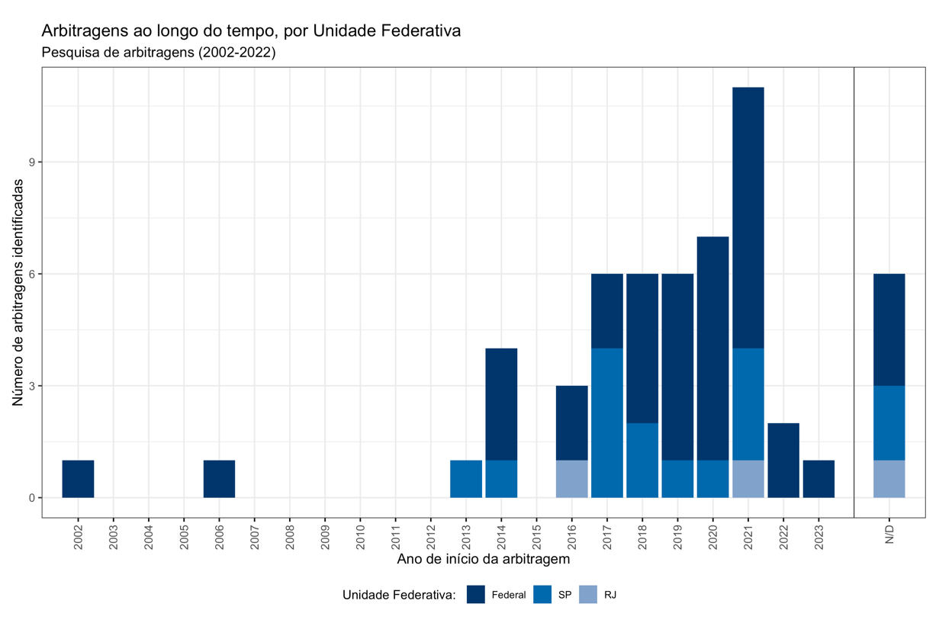

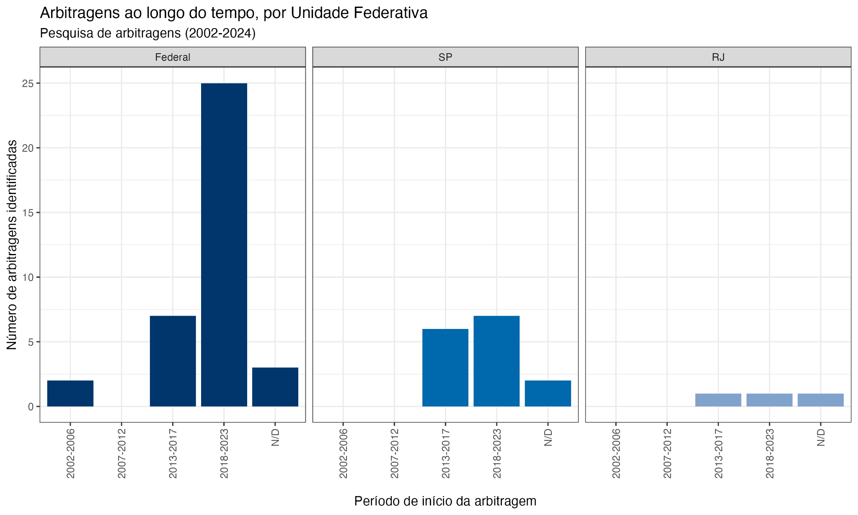

Os gráficos evidenciam um aumento significativo no número de arbitragens a partir de 2013 e de 2016, com um pico notável em 2021. Alguns fatores podem explicar o aumento de casos submetidos à resolução por meio de arbitragem.

*Em primeiro lugar*, o período coincide com a tramitação do Projeto de Lei do Senado nº 406, de 2013, que resultou na promulgação da Lei nº 13.129, de 26 de maio de 2015. A edição da norma dirimiu as incertezas jurídicas acerca da arbitrabilidade subjetiva da Administração Pública, *i.e.*, se a Administração Pública pode ser parte de uma arbitragem[33]. Embora, antes disso houvesse entendimentos no sentido da viabilidade jurídica, o art. 1º, § 1º deixou claro que: “*A administração pública direta e indireta poderá utilizar-se da arbitragem para dirimir conflitos relativos a direitos patrimoniais disponíveis*.”. Com a positivação dessa possibilidade, deu-se a tendência do maior recurso ao instituto jurídico.

*Em segundo lugar*, em 10 de novembro de 2017, nos autos do Conflito de Competência nº 139.519, a Primeira Seção do STJ decidiu caber ao tribunal arbitral decidir conflito envolvendo a Agência Nacional de Petróleo (ANP) e a Petrobras no Espírito Santo, referente à cobrança de participação especial pela exploração de petróleo e gás. Este é o primeiro caso julgado no STJ envolvendo arbitragem na Administração Pública. A ANP havia unificado campos de petróleo, resultando em cobrança adicional, o que foi contestado pela Petrobras, que recorreu à arbitragem internacional e à Justiça. A decisão final do STJ favoreceu a arbitragem, momento em que reafirmou que direitos patrimoniais envolvidos em contratos com a administração pública podem ser submetidos à arbitragem. O julgado prestigiou o princípio da *competência-competência* do Tribunal Arbitral, bem como adotou uma visão mais ampla do que poderia ser considerado como matéria objetivamente passível de arbitragem (arbitrabilidade objetiva). O caso, portanto, trouxe segurança jurídica para o manejo da arbitragem envolvendo a Administração Pública.

*Em terceiro lugar*, a edição do Decreto Federal nº 10.025/2019, que dispõe sobre a arbitragem para dirimir litígios que envolvam a Administração Pública Federal nos setores portuário e de transporte rodoviário, ferroviário, aquaviário e aeroportuário, regulamentou de forma mais clara e detalhada a temática da arbitragem em setores regulados, o que favorece a criação de um ambiente de maior segurança jurídica para o uso da arbitragem nestas searas.

*Em quarto lugar*, colocar aqui gráfico dos fundamentos legais das arbitragem e ver se a Relicitação teve impacto significativo.

[NOVO GRÁFICO QUE RELACIONE TEMPO E PERÍCIA]

A partir de 2022, contudo, percebe-se uma diminuição acentuada no número de arbitragens identificadas. A última arbitragem foi instaurada em 2023, ano em que apenas houve a instauração de uma arbitragem.

Esse declínio pode estar relacionado à adoção crescente de métodos alternativos de resolução de conflitos e de mecanismo de consensualidade, como a criação da **SECEX Consenso** (“Secretaria de Soluções Consensuais”),[34] vinculada ao Tribunal de Contas da União (TCU), voltada para promover a resolução consensual de conflitos que envolvem contratos e litígios relacionados à Administração Pública. A iniciativa é parte de uma política mais ampla de modernização e desburocratização dos mecanismos de controle e fiscalização do TCU, que entende que, em muitos casos, a composição consensual e amigável pode ser mais vantajosa para a Administração Pública e para os parceiros privados do que um litígio prolongado. **O tema é detalhado na seção 4.4.3**

## O tempo para instauração da arbitragem

Para esta seção, foram relacionados os dados relativos à data do conflito que originou a arbitragem, à data do contrato subjacente, à data de início da arbitragem, determinada pelo requerimento de instauração da arbitragem, e à data do termo de arbitragem ou da ata de missão. Essas informações permitiram observar o tempo médio entre a ocorrência de um conflito e o requerimento da arbitragem, o tempo médio entre o início do contrato que originou o conflito e o requerimento da arbitragem e o tempo médio entre o requerimento da arbitragem e a assinatura da ata do termo de arbitragem ou da ata de missão.

### O tempo entre a ocorrência do evento litigioso e o requerimento da arbitragem

Os dois gráficos apresentados são diagramas de caixa (*boxplots*) que ilustram o tempo, em dias, desde a ocorrência do problema até o requerimento de instauração da arbitragem, segmentados por período e por unidade federativa, respectivamente.

No primeiro gráfico, que segmenta o tempo por período, observa-se que para o período de 2002-2006, em que foram encontrados dados sobre 1 arbitragem, o tempo entre a ocorrência do evento litigioso e o requerimento da arbitragem foi de 14 dias.

No período de 2013-2017, em que foram encontrados dados acerca de 12 arbitragens, o tempo variou entre 55 e 1352 dias. O tempo médio foi de 581 dias, o que representa 1 ano, 7 meses e 1 dia; e o tempo mediano foi de 510 dias, o que representa 1 ano, 4 meses e 22 dias.

No período de 2018-2023, em que foram encontrados dados acerca de 29 arbitragens, o tempo variou entre 15 e 2439 dias. O tempo médio foi de 651 dias, o que representa 1 ano, 9 meses e 10 dias; e o tempo mediano foi de 514 dias, semelhante ao período temporal anterior, o que representa 1 ano, 4 meses e 26 dias.

Observa-se um aumento significativo no tempo entre a ocorrência do evento litigioso para o período de 2013/2017, e, após, uma relativa diminuição do tempo transcorrido para o período de 2018/2023, com alguns *outliers* de tempos acima da média e da mediana.

O tempo médio, contudo, é geralmente baixo, abaixo de um ano e meio entre a ocorrência do litígio e o requerimento da arbitragem.

[ATUALIZAR GRÁFICO + ANO POR ANO]

No segundo gráfico, que segmenta o tempo por unidade federativa, verifica-se que, no âmbito *federal*, em que foram contabilizados dados obtidos acerca de 27 arbitragens, o tempo variou entre 14 e 2439 dias, com uma média de 534 dias, o que representa a 1 ano, 5 meses e 15 dias; e uma mediana de 455 dias, o que representa 1 ano, 2 meses e 28 dias.

No Estado de São Paulo, em que foram contabilizados dados obtidos acerca de 13 arbitragens, o tempo variou entre 42 e 1438 dias, com uma média de 704 dias, o que representa 1 ano, 11 meses e 4 dias; e uma mediana de 753 dias, o que representa 2 anos e 22 dias.

No Estado do Rio de Janeiro, em que foram contabilizados dados obtidos acerca de 2 arbitragens, o tempo variou entre 1018 e 2121 dias, com uma média e mediana de 1570 dias, o que representa 4 anos, 3 meses e 18 dias.

Esses gráficos mostram que o tempo desde a ocorrência do problema até o início da arbitragem varia significativamente, tanto entre diferentes períodos quanto entre diferentes unidades federativas, com os casos no âmbito federal e no Estado do Rio de Janeiro apresentando os tempos mais longos e maior variabilidade. O tempo transcorrido no Estado do Rio de Janeiro, portanto, é acima daquele que transcorre nas demais Unidades Federativas.

[ATUALIZAR GRÁFICO + ANO A ANO]

A título de curiosidade, em junho de 2024, a 1ª Turma do STJ, no REsp 2.143.882/SP, julgou a ação indenizatória ajuizada pela extinta Rede Ferroviária Federal (RFFSA), sucedida no processo pela União, na qual alega que empresas do Consórcio Brasileiro Europeu (Consórcio CBE) teriam dado causa à rescisão do contrato, firmado no ano de 1976 com a Ferrovia Paulista S.A. (FEPASA), com o fim de realizar a eletrificação das linhas férreas do interior do Estado de São Paulo. Após 25 anos de tramitação judicial, a decisão validou a cláusula compromissória do contrato, embora celebrada antes das vigências da Lei nº 9.307/1997 e da Lei nº 13.129/2015, com aplicabilidade, inclusive, para a Administração Pública em caso de sucessão do polo contratual. Assim, reafirmou o entendimento sumulado no Enunciado nº 488/STJ, segundo o qual: “A Lei de Arbitragem aplica-se aos contratos que contenham cláusula arbitral, ainda que celebrados antes de sua edição”.

No total, entre a ocorrência do conflito e o reconhecimento judicial da possibilidade jurídica de instauração da arbitragem, já decorreram **48 anos**, essencialmente em razão dos conflitos descritos na seção 1.1. da presente pesquisa.

### O tempo entre o início do contrato que originou o conflito e o requerimento da arbitragem

Os dois gráficos abaixo apresentados são diagramas de caixa (*boxplots*) que ilustram o tempo, em dias, desde a celebração do contrato até o requerimento para a instauração da arbitragem, segmentados por período e por unidade federativa, respectivamente.

No primeiro gráfico, que segmenta o tempo por período, observa-se que para o período de 2002-2006, o tempo variou entre 483 e 1458 dias. O tempo médio e mediano foi de 971 dias, o que representa 2 anos, 7 meses e 26 dias.

No período de 2013-2017, o tempo variou entre 1234 e 6690 dias. O tempo médio foi de 3409 dias, o que representa 9 anos, três meses e 30 dias; e o tempo mediano foi de 3284 dias, o que representa 8 anos, 11 meses e 27 dias.

No período de 2018-2023, o tempo variou entre 1190 e 8816 dias, com muitos *outliers* que representam um tempo bem acima da média e da mediana. O tempo médio foi de 3685 dias, o que representa 10 anos, 1 mês e 2 dias; e o tempo mediano foi de 2622 dias, o que representa 7 anos, 2 meses e 4 dias.

Observa-se um prazo bastante extenso entre o início do contrato e o requerimento de instauração da arbitragem, com uma tendência de aumento ao longo do tempo.

[ATUALIZAR GRÁFICO + ANO POR ANO]

No segundo gráfico, que segmenta o tempo por unidade federativa, verifica-se que, no âmbito *federal*, o tempo entre a celebração do contrato e o requerimento de instauração da arbitragem variou entre 483 e 8816 dias, com uma média de 4014 dias, o que representa 10 anos, 11 meses e 27 dias; e uma mediana de 3162, o que representa 8 anos, 7 meses e 26 dias, com um grande intervalo interquartil que reflete uma ampla variação entre os casos.

No Estado de São Paulo, o tempo variou entre 1443 e 3915 dias, com uma média de 2513 dias, o que representa 6 anos, 10 meses e 15 dias; e uma mediana de 2250, o que representa 6 anos, 14 mês e 28 dias, com um grande intervalo interquartil, o que reflete uma ampla variação entre os casos.

No Estado do Rio de Janeiro, o tempo variou entre 1234 e 2145 dias, com uma média e mediana de 1670 dias, o que representa 4 anos, 6 meses e 26 dias; também com um grande intervalo interquartil, o que reflete uma ampla variação entre os casos.

Estes gráficos demonstram que o tempo desde a celebração do contrato até o início da arbitragem varia significativamente tanto entre diferentes períodos quanto entre diferentes unidades federativas, com os casos federais apresentando os tempos mais longos e maior variabilidade.

### O tempo entre o requerimento da arbitragem e a assinatura do termo de arbitragem ou ata de missão

A informação foi segregada por tempo médio das arbitragens federais e estaduais analisadas. Os gráficos exibidos são *boxplots* que representam o tempo, em dias, até o termo arbitral. O *primeiro* é segmentado por ano de início da arbitragem em quatro períodos distintos: 2002-2006, 2007-2012, 2013-2017 e 2018-2022. O *segundo* é segmentado por Unidade Federativa. Os eixos verticais mostram o tempo, em dias, enquanto os eixos horizontais indicam os intervalos de anos de início da arbitragem e as Unidades Federativas, respectivamente.

A média está representada por um traço escuro, a mediana considera o bloco colorido de azul e os *outliers* são os pontos escuros.

Para a arbitragem ocorrida em 2002, o tempo entre o requerimento da arbitragem e a celebração do termo de arbitragem foi de 6391 dias. Para a arbitragem ocorrida em 2006, o tempo foi de 198 dias.

Para as arbitragens ocorridas entre 2013/2017, o tempo médio entre o requerimento da arbitragem e a celebração do termo de arbitragem variou entre 185 e 291 dias. A média total, portanto, nesse período, foi de 225 dias. A mediana, por sua vez, variou entre 185 e 291 dias por arbitragem, com um valor da mediana total para o período de 219 dias. O prazo mais curto foi de 0 dia, representado por um ponto como “*outlier*”, e o maior tempo constatado foi de 379 dias.

Para as arbitragens ocorridas entre 2018/2023, o tempo médio entre o requerimento da arbitragem e a celebração do termo de arbitragem variou entre 179 e 395 dias. A média total, portanto, nesse período, foi de 278 dias; o que representa um tempo sensivelmente maior do que as arbitragens do período antecedente. A mediana, por sua vez, variou entre 179 e 321 dias, com um valor da mediana total para o período de 256 dias. O prazo mais curto foi de 91 dias e os maiores prazos constatados foram de 732 e 638 dias, representados por pontos, como “*outliers*”.

[ATUALIZAR GRÁFICO + ANO A ANO]

Ao analisar os dados sob a perspectiva de cada Unidade Federativa, é possível perceber que a média de tempo entre o requerimento da arbitragem e a assinatura da ata do termo de arbitragem ou ata de missão, no âmbito Federal, é de 450 dias, com um tempo mediano entre 242 dias. O menor tempo constatado foi de @(90?) dias e, o maior, de 6391 dias.

No Estado de São Paulo, o tempo médio é menor, de 278 dias, com um tempo mediano equivalente ao tempo mediano federal de 245 dias. O menor tempo constatado foi de 91 dias e, o maior, de 672 dias.

No Estado do Rio de Janeiro, o tempo médio é de 230 dias e o tempo mediano varia entre 200 e 310 dias. O menor tempo constatado foi de 166 dias e, o maior, de 291 dias.

Percebe-se que o tempo decorrido em todas as Unidades da Federação é bem próximo, o que sugere uma certa semelhança no andamento dos procedimentos, ao menos, na fase inicial da constituição do Tribunal Arbitral e na negociação do Termo de Arbitragem.

## O tempo da arbitragem e seus impactos

Nesta subseção, foram analisados diferentes dados relacionados ao tempo de duração da arbitragem. O tempo de duração da arbitragem foi mensurado a partir do requerimento da arbitragem até o seu término, determinado pela prolação de sentença arbitral definitiva ou pela celebração de acordo. Em seguida, o tempo de duração foi analisado em conjunto com os resultados finais das arbitragens e com o objeto da discussão submetida à jurisdição arbitral.

### O tempo de duração da arbitragem

Essa subseção analisa o tempo decorrido entre a data de instauração da arbitragem e a data da decisão final. Os dados são, portanto, referentes às 23 arbitragens concluídas, sendo 15 no âmbito federal, 2 no Estado do Rio de Janeiro e 6 no Estado de São Paulo.

Entre 2002/2006, as duas arbitragens registradas transcorreram entre 831 e 7221 dias, com uma média e uma mediana de 4026 dias, o que representa 11 anos e 8 dias. A arbitragem mais longa foi aquela ocorrida em 2002.

Entre 2013/2017, as arbitragens duraram entre 544 e 2041 dias, com uma média de 1309 dias, o que representa 3 anos, 6 meses e 30 dias; e uma mediana de 1255 dias, o que representa 3 anos, 5 meses e 6 dias.

Entre 2018/2022, as arbitragens duraram entre 230 e 1715 dias, com uma média de 1019 dias, o que representa 2 anos, 9 meses e 13 dias; e uma mediana de 974 dias, o que representa 2 anos, 7 meses e 29 dias. Houve poucos *outliers* no período. É possível perceber, com um tempo, uma tendência de encurtamento do tempo de duração da arbitragem.

No período de 2002/2006, há pouco casos sob análise arbitral e um desses casos é referente à arbitragem Federal, proposta pela Proteus Power Brasil LTDA (id=37), a qual teve um tempo de duração mais longo, de 7221 dias, principalmente em razão da judicialização do caso.

[ATUALIZAR GRÁFICO + ANO A ANO]

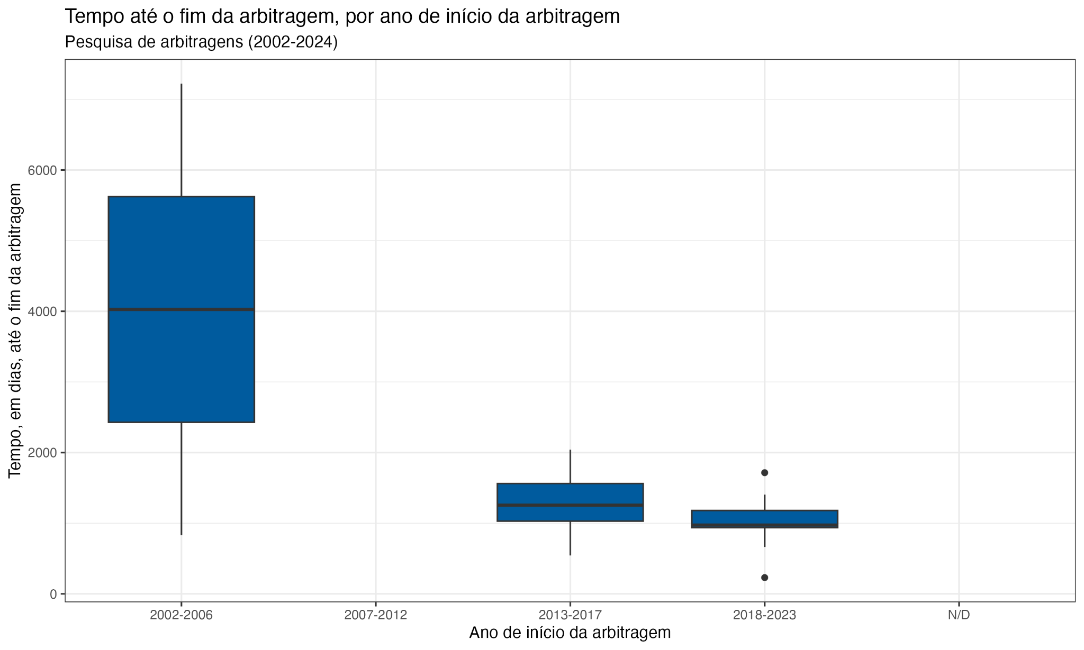

Conforme gráfico apresentado abaixo, por Unidade Federativa, a duração das arbitragens *federais* variou entre 230 e 7221 dias, com uma média de 1436 dias, o que representa 3 anos, 11 meses e 6 dias; e uma mediana de 974 dias, o que representa 2 anos, 7 meses e 29 dias.

No Estado de São Paulo, o tempo de duração das arbitragens variou entre 938 e 1447 dias, com uma média de 1170 dias, o que representa 3 anos, 2 meses e 13 dias; e uma mediana de 1123 dias, o que representa 3 anos e 27 dias.

Por fim, no Estado do Rio de Janeiro, o tempo de duração das arbitragens variou entre 1180 e 2041 dias, com uma média e mediana de 1611 dias, o que representa 4 anos, 4 meses e 28 dias.

[ATUALIZAR GRÁFICO + ANO A ANO]

É possível constatar que as arbitragens mais céleres são as federais, seguidas daquelas ocorridas no Estado de São Paulo. O resultado pode ser explicado, principalmente, em razão de 16 dos 37 casos federais serem arbitragens referentes à Agência Nacional do Petróleo, Gás Natural e Biocombustíveis (“ANP”), os quais não demandam a produção de provas periciais. Nesse contexto, o tempo de duração tende a ser menor.

### O tempo de duração e os resultados da arbitragem

Por facilitar a visualização dos *boxplots* abaixo, o eixo de algumas versões do gráfico foi alterado de modo a não mostrar o *outlier* referente ao caso “Proteus”, cuja duração foi influenciada pela judicialização do caso.

O gráfico apresentado é uma caixa de dispersão que ilustra o tempo, em dias, até a conclusão de processos de arbitragem, categorizados de acordo com o resultado final obtido. As categorias de resultados analisadas foram “Decisão Terminativa”, “Parcialmente Procedente”, “Improcedente” e “Acordo”.

Os processos classificados como “Parcialmente Procedente” e “Improcedente” para a parte requerente (particular) apresentam tempos de resolução mais curtos, com medianas mais baixas e distribuições similares, embora com algumas variações indicadas pelos *outliers*. Já os processos que resultam em “Acordo” exibem uma ampla variação de tempo, acima da média e mediana dos demais resultados. Isso sugere que a maior duração do procedimento de arbitragem tende a estimular ou facilitar a opção pela celebração de acordo entre as partes.

[ATUALIZAR TÍTULO DO GRÁFICO]

O gráfico abaixo deixa mais clara a relação entre a duração da arbitragem e o resultado da arbitragem, o que sugere que o decurso do tempo influencia a celebração de acordos. É possível sugerir que a demora na solução de um caso arbitral gera incentivos para a celebração de acordos entre as partes. Em um modelo teórico-econômico, a continuidade de um processo arbitral por anos resulta, inevitavelmente, em custos elevados, tanto financeiros quanto operacionais. Esses custos incluem não apenas os honorários dos árbitros, advogados e peritos, mas também as despesas indiretas, como a perda de tempo e a alocação de recursos que poderiam ser destinados a outras atividades empresariais ou administrativas.

A complexidade da discussão também pode ser um fato explicativo. Quando a matéria em disputa é altamente complexa, o procedimento tende a se estender por mais tempo, em parte devido à imprevisibilidade dos resultados. Nesses casos, a incerteza sobre o desfecho pode fazer com que as partes prefiram negociar um acordo, já que ambas têm dificuldades em prever o resultado final.

[novo gráfico sobre a complexidade e tempo pela perícia]

[ATUALIZAR TÍTULO DO GRÁFICO]

### O tempo da arbitragem e o objeto da demanda

Por facilitar a visualização dos *boxplots* abaixo, o eixo de algumas versões do gráfico foi alterado de modo a não mostrar o *outlier* referente ao caso “Proteus”, cuja duração foi influenciada pela judicialização do caso.

O gráfico apresentado mostra o tempo das arbitragens com diferentes categorizações realizadas para quatro tipos de casos: *(i)* pedido de indenização; *(ii)* pedido de reequilíbrio; *(iii)* pedido de nulidade de sanção; e *(iv)* pedido de prorrogação de contrato.

Para os *pedidos de indenização*, a mediana do tempo até o fim da arbitragem é de cerca de 1000 dias, com uma distribuição bastante ampla que pode chegar a mais de 2000 dias. No caso dos *pedidos de reequilíbrio*, observa-se uma mediana também em torno de 1000 dias, porém a variabilidade é menor, com a maioria dos casos concentrados entre aproximadamente 600 e 1400 dias. Os *pedidos de nulidade* de sanção mostram uma mediana um pouco inferior, em torno de 800 dias, com uma variação um pouco mais concentrada em relação aos outros dois tipos de pedidos mencionados anteriormente. Por fim, os *pedidos de prorrogação* de contrato apresentam a menor mediana, cerca de 500 dias, com uma distribuição relativamente concentrada, indicando que esses casos tendem a ser resolvidos mais rapidamente.

Com base no gráfico, é possível inferir que processos arbitrais que discutem pedidos de prorrogação de contrato são resolvidos de forma mais célere, enquanto os pedidos de indenização tendem a demorar significativamente mais. Isso pode refletir a complexidade associada a cada tipo de disputa. Casos envolvendo indenização, possivelmente por envolverem apurações financeiras mais detalhadas e litígios mais complexos, podem necessitar de um período maior de análise e conclusão.

[ATUALIZAR TÍTULO DO GRÁFICO]

# OS ATORES DA ARBITRAGEM

A presente seção tem por objetivo identificar os principais atores das arbitragens, tais como as partes, os árbitros, os peritos, os advogados e os autores das doutrinas mais citadas. Para viabilizar essa análise, foram coletados dados objetivos referentes às arbitragens, que incluem: (i) qual o polo ativo; (ii) qual o polo passivo; (iii) qual o setor da economia ao qual a arbitragem se relaciona.

Em seguida, foi elaborada uma tabela de “atores”, preenchida em conjunto pelos pesquisadores, com identificação numérica para ator. Na tabela, foram repertoriados os diferentes árbitros e escritórios de advocacia, com informações, quando cabível, acerca da idade, sexo e área de especialização.

Além disso, foi realizada uma tabela que cruza informações entre os atores da arbitragem, a identificação da arbitragem, o tipo de relação entre o ator e a arbitragem (se advogado, perito, árbitro, parecerista), quem indicou o autor, se ocorreu impugnação do ator, quanto a eventual impugnação ocorreu, se a impugnação foi bem-sucedida, bem como se houve renúncia ou recusa do ator em participar da arbitragem.

Por fim, foram pesquisados e planilhados os diferentes autores e respectivas obras citadas nos documentos identificados e numerados como sentenças parciais e sentenças finais das arbitragens.

Com essas informações, foi possível traçar um mapa acerca dos principais atores das arbitragens.

## Quais são os setores envolvidos em arbitragens?

O primeiro gráfico apresentado é um diagrama de barras que ilustra a quantidade de arbitragens distribuídas por diferentes setores da economia no período de 2002 a junho de 2024. No eixo horizontal, observa-se o número de arbitragens, enquanto, no eixo vertical, são listados os setores econômicos.

O setor de **Petróleo e Gás**, regulado pela ANP, é o mais representativo em termos de disputas arbitrais, totalizando 16 casos (ou seja, 30,2% do total de arbitragens).

Seguido pelo setor **Rodoviário**, que apresenta 13 casos (25% do total de arbitragens), sendo o segundo mais frequente.

O setor **Metroviário**, com 6 arbitragens (11,3% do total de arbitragens), também mostra uma alta incidência de disputas resolvidas por meio de arbitragem. Os setores de telecomunicações e ferroviário apresentam 5 arbitragens cada (9,6% do total de arbitragens).

Os demais setores, que incluem os setores **aeroportuário, portuário, de construção civil, energia e saneamento básico**, somam um número de 8 arbitragens.

O gráfico evidencia que os setores de Petróleo e Gás, regulado pela ANP, de Rodovias, regulado, em âmbito federal, pela ANTT, são os que mais se valeram da arbitragem como meio de resolução de disputas, enquanto setores como Telecomunicações e Saneamento Básico apresentam uma menor frequência de arbitragens.

[ATUALIZAR GRÁFICO COM SETORES UNIFICADOS]

O segundo gráfico abaixo apresenta o mesmo conjunto de dados por Unidade Federada. No eixo horizontal, observa-se o número de arbitragens por unidade federada, enquanto, no eixo vertical são listados os setores econômicos. A escolha por Unidade Federada é explicada pela competência federativa de cada setor de infraestrutura envolvido na arbitragem.

No setor de **Petróleo e Gás**, todas as 16 arbitragens ocorrem exclusivamente em âmbito **Federal**, com a **ANP** (Agência Nacional do Petróleo) no polo passivo. Isso é explicado pela propriedade federal desses recursos, conforme o art. 20, inc. V e VI, da **CRFB/88**.

O setor **Rodoviário** tem forte presença tanto no âmbito federal quanto estadual, especialmente no Estado de São Paulo. Das 14 arbitragens, 8 (57,1%) envolvem a ANTT como parte passiva, 2 (14,2%) envolvem a ANTT e a União em litisconsórcio passivo, outras 2 (14,2%) envolvem o Estado de São Paulo e a ARTESP em litisconsórcio, 1 (7,1%) envolve o DER/SP e outra refere-se ao Estado de SP como sucessor da **DERSA** (7,1%).

No setor **Metroviário**, das 6 arbitragens registradas, 2 (33,3%) envolvem o Estado de São Paulo e a Companhia do Metropolitano de São Paulo em litisconsórcio passivo, enquanto as outras 4 (66,7%) têm apenas o Estado de SP no polo passivo.

Para o setor **Ferroviário**, todas as arbitragens ocorrem com o Estado de São Paulo e a CPTM (Companhia Paulista de Trens Metropolitanos) no polo passivo.

No setor de **saneamento básico**, as 2 arbitragens envolvem o Estado do Rio de Janeiro no polo passivo.

Em relação aos outros setores, há 7 arbitragens no total, das quais 4 ocorreram em âmbito federal. A primeira envolve o setor **Aeroportuário**, com a ANAC no polo passivo; a segunda, o setor de **Energia Elétrica**, com a ANEEL e/ a União no polo passivo, em adequação com as disposições constitucionais do art. 21, inc. XII, “b”, “c” e “f”; a terceira, o setor **Portuário**, com a CODESP (Companhia Docas do Estado de São Paulo) no polo passivo.

Ainda, há 2 arbitragens que não se relacionam diretamente com setores regulados, mas envolvem a União[35], da qual uma é processada em litisconsórcio com a **Petrobras**[36]. Por fim, há uma arbitragem sobre um contrato de **PPP** (Parceria Público-Privada) na modalidade de concessão administrativa, envolvendo o Estado do Rio de Janeiro.

[ATUALIZAR TÍTULO DO GRÁFICO]

Registra-se, por fim, que, na subseção 4.2., a análise relaciona os valores da causa e os setores regulados analisados para cada arbitragem. Adianta-se que o setor de telecomunicações é o setor que envolve disputas de maior valor da causa.

## Quem são os árbitros?

### Atores que mais participaram de arbitragens

O gráfico abaixo apresentado é um diagrama de barras que ilustra os atores mais escolhidos para figurar como árbitros por unidade federativa considerando o universo total das 55 arbitragens levantadas nos anos de 2002 a 2023.

**Carlos Alberto Carmona** lidera com indicação para árbitro em 10 arbitragens, dentre as quais 7 ocorreram em âmbito federal, 2 no Estado de São Paulo e 1 no Estado do Rio de Janeiro. Em 3 casos, o árbitro foi indicado por uma Agência Reguladora (ANAC, ANP, ANTT), nos demais casos, foi indicado pela parte privada.

O segundo ator mais indicado é o **Sérgio Antônio Silva Guerra**, com indicação para 7 arbitragens, das quais 6 se ocorreram em âmbito federal e 1 no Estado do Rio de Janeiro. Houve impugnação do mencionado árbitro que não foi bem-sucedida.

**Rodrigo Garcia da Fonseca** foi escolhido para integrar 6 arbitragens, das quais 5 ocorreram em âmbito federal e 1 no Estado do Rio de Janeiro.

**Sérgio Nelson Mannheimer** foi escolhido em 6 arbitragens, todas ocorreram em âmbito federal. O árbitro passou por uma impugnação bem-sucedida e uma renúncia após indicação.

**Cristina M. Wagner Mastrobuono** foi escolhida em 5 arbitragens, todas ocorreram em âmbito federal.

**Egon Bockmann Moreira** foi escolhido em 5 arbitragens, dentre as quais 4 ocorreram em âmbito federal e 1 no Estado de São Paulo. Houve impugnação desse árbitro que não foi bem-sucedida.

**Giovanni Ettore Nanni** foi escolhido em 4 arbitragens. Em 2 delas, o autor foi indicado pelo presidente da Corte Arbitral como árbitro de emergência, uma no setor rodoviário e a segunda no setor de petróleo e gás. Houve impugnação desse árbitro que não foi bem-sucedida.

**José Emílio Nunes Pinto** foi escolhido em 4 arbitragens federais.

**[REFAZER GRÁFICO – JÚLIA DESCREVEU ALGO COMPLETAMENTE DIFERENTE DO**

**GRÁFICO ABAIXO]**

**[gráfico sobre quem indica]**

### Características dos árbitros (idade e gênero)

O gráfico abaixo indica a participação, classificada por gênero, de árbitros nas 55 arbitragens selecionadas. Percebe-se que;;;

[REFAZER GRÁFICO POR GÊNERO E IDADE (POIS NÃO TÍNHAMOS ESSA INFORMAÇÃO]

[FAZER GRÁFICO POR IDADE]

## Os escritórios mais contratados pela parte privada da arbitragem

O primeiro gráfico apresentado é uma tabela que ilustra os escritórios de advocacia mais escolhidos para atuarem nas arbitragens, considerando o universo total das 55 arbitragens levantadas nos anos de 2002 a junho de 2024. A informação é relevante para compreender a dinâmica das escolhas dos escritórios pelas partes interessadas de direito privado. Nota-se que a parte pública deve ser sempre representada pela Advocacia-Geral da União (AGU) ou pela Procuradoria-Geral Federal (PGF), no caso de agências reguladoras. Portanto, os gráficos apresentam os escritórios mais contratados pela parte privada, necessariamente.

O levantamento das arbitragens revelou que o escritório mais frequentemente escolhido foi o “**Manesco, Ramirez, Perez, Azevedo Marques”**, com sede no Estado de São Paulo, atuando em 6 arbitragens, o que corresponde a 10,9% do total das 55 arbitragens analisadas. A recorrência desse escritório pode indicar uma preferência consolidada no mercado para casos específicos, possivelmente relacionados à expertise do escritório em questões complexas que envolvem arbitragens no setor público ou em grandes contratos.

Em seguida, os escritórios “**Mattos Filho”, “Veiga Filho”, ‘Marrey Jr. e Quiroga”** e “**Wald, Antunes, Vital e Blattner”** aparecem em 4 arbitragens cada, todos com sede em São Paulo, representando 7,2% das arbitragens levantadas, respectivamente.

Os escritórios “**Azevedo Sette”**, “**Portugal Ribeiro”** e “**Sérgio Bermudes”** foram escolhidos em 3 arbitragens cada, correspondendo a 5,4% do total. Os dois primeiros possuem sede em São Paulo, enquanto o terceiro está localizado no Rio de Janeiro.

Por fim, os escritórios “**Basílio**”, “**Dutra & Associados**”, “**Ferro, Castro Neves, Daltro & Gomide Associados**,” “**Gouveia, Silveira e Tannous**”, “**Pinheiro Neto**” e “**Tauil, Chequer & Mello**” são escolhidos, cada um, em 2 arbitragens (3,6% das arbitragens). O primeiro, terceiro, quinto e sexto escritórios possuem matriz no Estado do Rio de Janeiro, o segundo com matriz no Distrito Federal e o quarto com matriz no Estado de São Paulo.

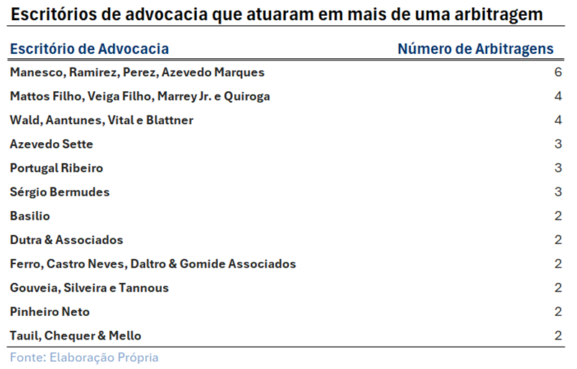

## Impugnação e renúncia

[FAZER GRÁFICO SOBRE OS ATORES MAIS IMPUGNADOS]

## Quais os autores mais citados nas peças da arbitragem?

O segundo gráfico abaixo apresentado indica a quantidade de citações a determinados autores nas sentenças arbitrais por Unidade da Federação: (i) a federal (azul escuro); (ii) o Estado de São Paulo (SP, azul médio); e (iii) o Estado do Rio de Janeiro (RJ, azul claro).

Observa-se que o autor **Marçal Justen Filho** é mais citado, com 25 citações, seguido por **Maria Sylvia Zanella Di Pietro** e **Hely Lopes Meirelles**, com 19 e 11 citações, respectivamente. **Celso Antônio Bandeira de Mello**, **Anderson Schreiber**, **Floriano de Azevedo Marques Neto**, **Rafael Véras** e **José dos Santos Carvalho Filho** também são frequentemente citados.

À exceção das citações ao autor **Anderson Schreiber**, com especialidade em Direito Civil, e do autor **Cândido Dinamarco**, com especialidade em processo civil, a análise revela que a maioria dos autores citados são especialistas em Direito Administrativo, seja numa vertente mais clássica, seja numa vertente mais contemporânea. Essa tendência pode indicar que a maioria ou a maior complexidade dos temas debatidos em arbitragem são afetos a esse ramo de direito. Isso reflete a importância do Direito Administrativo nas arbitragens com a Administração Pública.

Os dados também são úteis para identificar quais doutrinas possuem maior influência em diferentes esferas de arbitragem.

[atualizar gráfico]

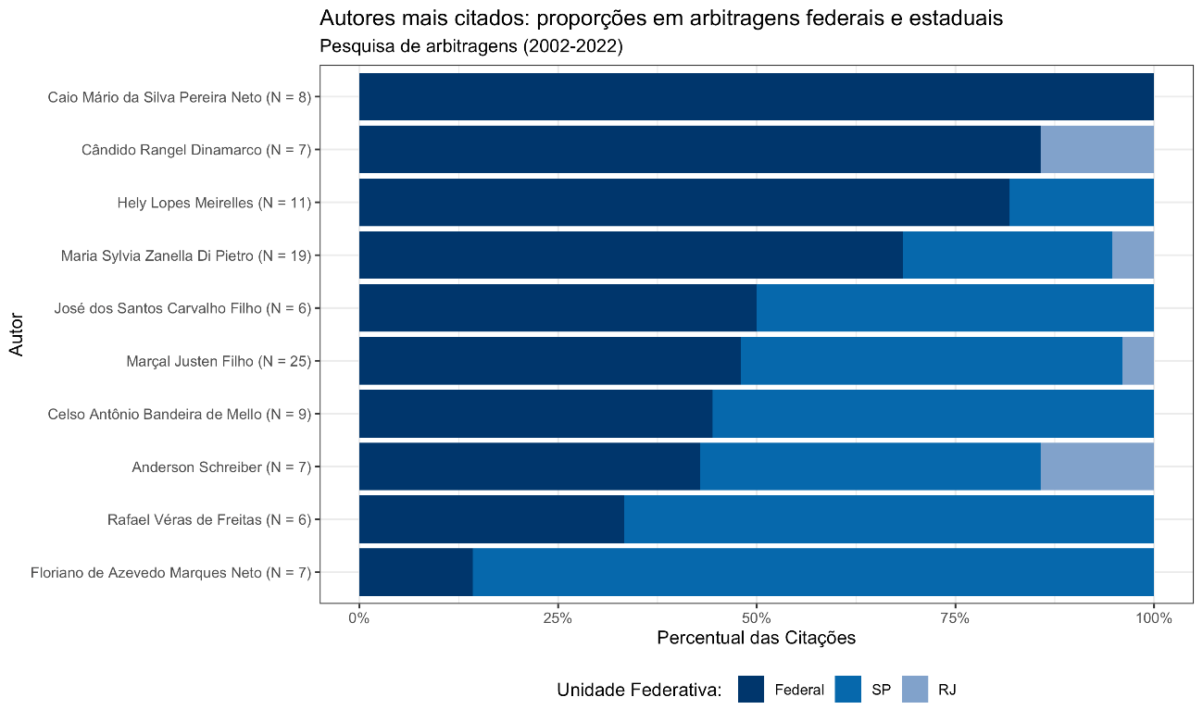

# OBJETO, MÉRITO E VALORES

A presente seção descreve os aspectos objetivos e qualitativos das arbitragens. Para tratar dos valores envolvidos nas arbitragens, foram coletados dados acerca: (i) do valor da causa, em reais; (ii) do valor dos honorários contratuais dos árbitros, em reais; e (iii) do valor dos honorários sucumbenciais atribuído aos advogados das partes vencedoras, em reais.

Em seguida, para identificar o objeto da demanda das arbitragens, foram planilhados os pedidos principais da demanda, classificados entre “Nulidade de sanção”, “Pedido de reequilíbrio”, “Pedido de indenização”, “Prorrogação de contrato” e “relicitação”, com os trechos da inicial contendo os pedidos formulados pela parte autora. Também foram identificadas as leis subjacentes aos contratos de concessão celebrados, entre as quais, a Lei nº 8.987/1995, a Lei nº 9.478/97, a Lei nº 13.448/2017 ou outras leis específicas.

Por fim, foram coletadas informações acerca das sucumbências processuais e as partes mais frequentemente vencedoras do processo de arbitragem, seja como resultado parcial ou final. Para tanto, buscou-se informações, para cada arbitragem, acerca: (i) da existência de *sentença parcial* e do respectivo resultado, registrado como “procedente”, “parcialmente procedente” ou “improcedente”; (ii) da existência de *sentença final* e do respectivo resultado, com análise se houve “acordo” ou “decisão terminativa ou se o resultado foi “procedente”, “parcialmente procedente” ou “improcedente”.

## Valores envolvidos em arbitragens

[fazer um § descritivo]

### Valores das causas

No primeiro capítulo do estudo, foi destacado que as arbitragens envolvendo a Administração Pública envolvem elevadas quantias de dinheiro em discussão e, neste tópico, serão apresentados dados aptos a demonstrar esse ponto.

De plano, ressalta-se que a média de valor considerando as 55 (cinquenta e cinco) arbitragens analisadas neste estudo é de R$1.128.041.729,97 (um bilhão, cento e vinte e oito milhões, quarenta e um mil, setecentos e vinte e nove reais e noventa e sete centavos). Apesar de este valor médio não ser representativo de todas as arbitragens administrativas do País (já que envolvem apenas as federais e as do Estado do RJ e SP, sabidamente os maiores do ponto de vista econômico), não se pode descartar que os valores estão longe de serem desprezíveis.

Se analisarmos apenas as federais, esse valor médio passa para R$1.588.841.019,73 (um bilhão, quinhentos e oitenta e oito milhões, oitocentos e quarenta e um mil, dezenove reais e setenta e três centavos). As do Estado de São Paulo possuem a média de valor da causa em R$ 259.622.455,57 (duzentos e cinquenta e nove milhões, seiscentos e vinte e dois mil, quatrocentos e cinquenta e cinco reais e cinquenta e sete centavos). As do Estado do Rio de Janeiro teriam a média de R$ 111.872.823,19 (cento e onze milhões, oitocentos e setenta e dois mil, oitocentos e vinte e três reais e dezenove centavos).

Para além das médias sob uma perspectiva geral, bem como sob a ótica de cada ente federativo, o valor da causa foi analisado também em sua relação com o setor econômico envolvido em cada arbitragem. Seguindo essa linha, os gráficos abaixo apresentados são diagramas de caixa (*boxplot*) que ilustram os valores das causas em milhões de reais, segmentados por diferentes setores regulados, nas arbitragens selecionadas ocorridas entre 2002 e 2023.

No primeiro gráfico, no eixo horizontal, observam-se os valores das causas em milhões de reais, enquanto no eixo vertical estão listados os setores analisados.

No setor de telecomunicações, o valor da causa é, de regra, o mais elevado. Para que se tenha uma ideia, a média deste montante neste setor é de R$6.720.352.000,00 (seis bilhões, setecentos e vinte milhões e trezentos e cinquenta e dois mil). Além disso, o setor aparece com uma mediana alta e um intervalo interquartil amplo, indicando uma grande variação nos valores das causas. É importante mencionar que algumas arbitragens sofreram variações no valor da causa apresentado inicialmente, de modo que, para fins de confiabilidade e representatividade dos valores envolvidos em disputa, optou-se pelo valor revisitado.

No setor de petróleo e gás, os valores das causas também apresentam uma variação considerável, com uma mediana mais baixa em comparação ao setor de telecomunicações, mas ainda significativa. O setor rodoviário mostra uma mediana moderada e alguns *outliers* que indicam valores de causa mais altos. Os setores metroviário e de saneamento básico apresentam valores das causas mais baixos, com uma menor variação. No setor ferroviário, os valores são relativamente baixos, com a presença de alguns outliers.

A discrepância de valores da causa entre setores pode indicar a necessidade de atenção diferenciada e especialização nas arbitragens conforme o setor envolvido, na medida em que disputas de alto valor podem requerer um conhecimento mais aprofundado e uma gestão de riscos mais robusta. Se, *por um lado*, valores da causa maiores podem indicar uma maior facilidade de acesso ou maior grau de confiança na jurisdição arbitral, também podem indicar, *por outro lado*,o menor uso de práticas regulatórias e contratuais sólidas para prevenir litígios e facilitar a resolução eficiente de disputas.

[NOVO GRÁFICO QUE RELACIONE COM PERÍCIA]

No segundo gráfico abaixo, os mesmos dados são relacionados, excluindo-se o setor de telecomunicações. Percebe-se uma maior homogeneidade entre os setores de Petróleo e Gás, Metroviário e demais setores. Os valores das causas variam significativamente em “Outros Setores”, com a mediana próxima de R$ 1.000 milhões e uma faixa que se estende até aproximadamente R$ 2.500 milhões. No setor rodoviário, a mediana dos valores é menor, em torno de R$ 500 milhões, com uma faixa interquartil que se estende de aproximadamente R$ 300 milhões a R$ 800 milhões.

Os setores **Ferroviário** e de **Saneamento Básico** são aqueles que envolvem o menor valor da causa. No setor ferroviário, a mediana dos valores é baixa, mas há um *outlier* significativo, sugerindo que algumas disputas podem envolver valores excepcionalmente altos. Isso pode indicar, *por um lado*, a menor complexidade jurídica envolvida nesses dois setores ou a menor quantidade de investimentos realizados pelas partes em litígio, ou, *por outro lado*, a menor confiança na jurisdição arbitral ou a maior dificuldade de acesso ao meio alternativo de resolução de conflitos pelas partes envolvidos nas controvérsias desses setores.

No terceiro gráfico abaixo, o eixo horizontal mostra os valores das causas em milhões de reais, enquanto o vertical indica os setores regulados analisados. O setor de telecomunicações está representado à direita e os demais setores estão à esquerda.

Para os demais setores, com um total de 43 casos, os valores das causas variaram amplamente. A maioria dos valores se manteve próxima da base do gráfico. No entanto, há alguns *outliers* que alcançam valores mais altos, sendo o valor máximo registrado aproximadamente 4,5 bilhões de reais.

Por outro lado, o setor de telecomunicações, com 5 casos, apresenta uma mediana significativamente mais alta, com um intervalo interquartil que reflete uma variação maior e valores de causa geralmente mais altos. O valor máximo registrado no setor de telecomunicações ultrapassa os 16 bilhões de reais, destacando-se como um *outlier* substancialmente elevado. Vale salientar que é o valor da causa mais alto registrado em todas as arbitragens analisadas.

Esse *boxplot* revela que o setor de telecomunicações envolve valores de causa medianos e máximos consideravelmente maiores em comparação com outros setores.

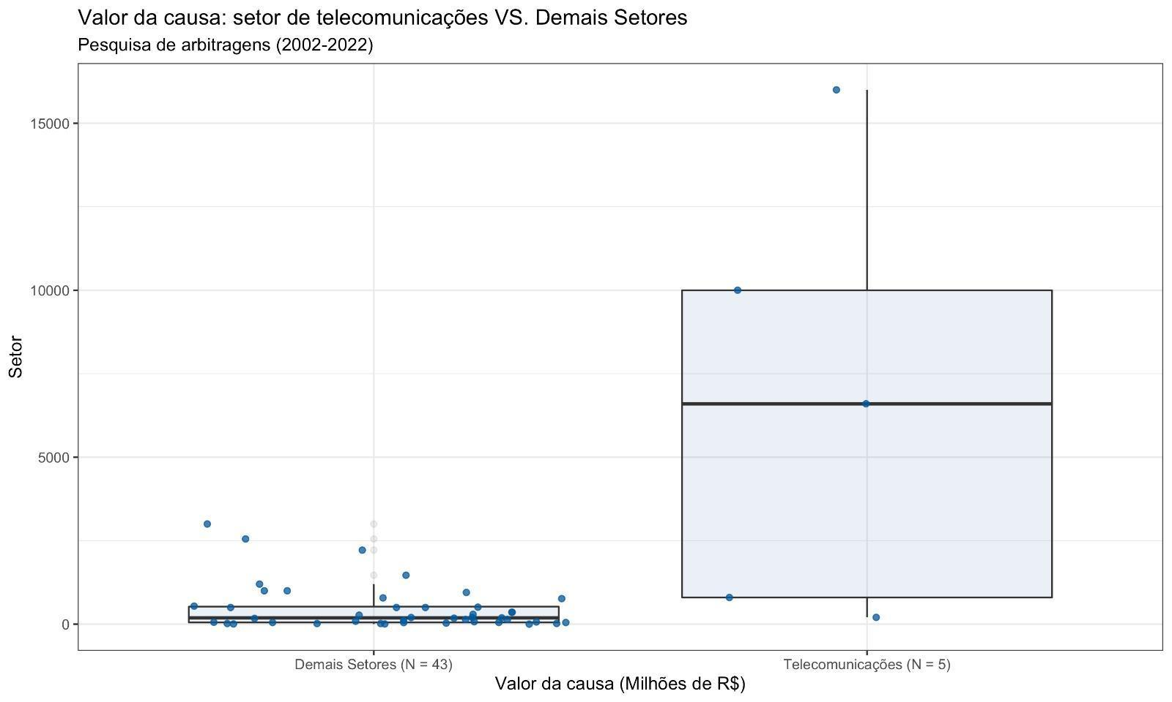

De todo modo, resta claro que, independentemente do setor, os valores indicados como valor da causa nas arbitragens são elevados, o que, de um lado, é natural de se esperar, já que os seus custos também são altos (de modo que não faria sentido submeter à arbitragem litígios de baixo valor); e, de outro, demonstra como o tema é importante do ponto de vista econômico, merecendo efetivamente a análise empírica que trabalhos como o presente se propõem a realizar.

### Honorários

#### Honorário dos árbitros

**DESCREVER E CONCLUIR**

#### Honorários de sucumbência

**DESCREVER E CONCLUIR**

#### Honorários e objeto da arbitragem

**DESCREVER E CONCLUIR (verificar com Lucas que tipo de honorários)**

## Objeto: pedido imediato e fundamento legal

### Objeto da Demanda

O gráfico apresentado é um diagrama de barras que mostra os pedidos imediatos (objeto) requeridos pelas partes. O eixo horizontal indica o percentual das arbitragens em que cada objeto está presente, enquanto o eixo vertical lista os diferentes objetos. O pedido de indenização é o objeto mais frequente nas arbitragens, presente em 44 arbitragens (80% dos casos). O pedido de reequilíbrio aparece como o segundo objeto mais comum, sendo solicitado em 29 arbitragens (52,7% do total de casos). A nulidade de ato administrativo ou sanção está presente em 5 arbitragens (9,1% dos casos), o que indica uma menor frequência em comparação com os dois primeiros objetos. A prorrogação de contrato, pedido menos comum, representa 3 casos de arbitragem (5,5%), mostrando-se como um pedido menos comum.

Aproximadamente 2% das arbitragens não possuem dados disponíveis sobre o objeto do pedido.

O gráfico evidencia que os pedidos de indenização e reequilíbrio são os objetos predominantes nas arbitragens, representando, juntos, mais de 50% dos casos analisados. É preciso ressalvar, contudo, que alguns casos de indenização podem representar, em verdade, um pedido de reequilíbrio[37].

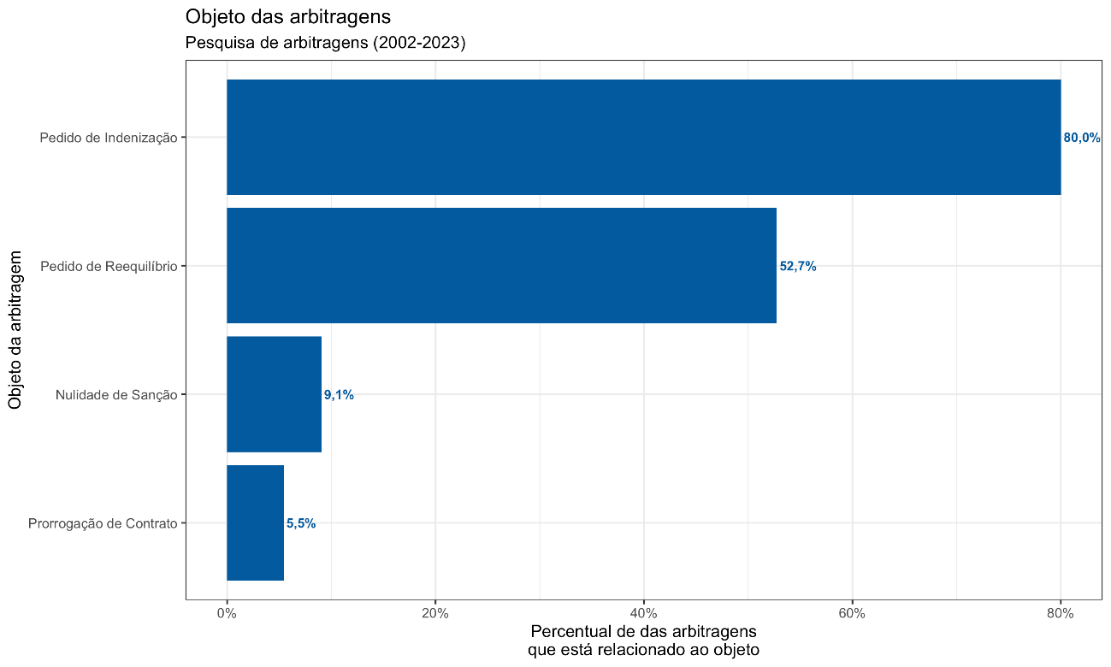

### Fundamento legal principalmente discutido

Precisamos de gráfico.

## Sucumbência

O gráfico abaixo compara o percentual de sucumbência atribuído ao Poder Público em arbitragens federais e estaduais. A sucumbência refere-se à proporção de derrota do Poder Público nas arbitragens analisadas.

Nas arbitragens federais, representadas à esquerda do gráfico, observa-se uma grande variação no percentual de sucumbência, com a mediana próxima a 35%, mas com casos que vão de 0% a 65%. Isso indica que há mais casos de sucumbência do Poder Público federal.

Nas arbitragens estaduais, representadas pelos Estados de São Paulo (SP) e Rio de Janeiro (RJ) à direita do gráfico, o percentual de sucumbência é maior, com a mediana próxima a 85% e a faixa de variação mais estreita, entre 50% e 100%. Isso indica que há mais casos em que o Poder Público Estadual é sucumbido.

Essa disparidade pode indicar diferenças nas abordagens e nas estratégias de defesa do Poder Público entre as esferas federal e estadual. Uma possível reflexão é que o Poder Público pode estar mais vulnerável nas arbitragens estaduais, possivelmente devido a fatores como a menor experiência em processos arbitrais ou questões específicas das legislações estaduais que desfavorecem o Poder Público.

## Resultados da arbitragem

Na presente subseção, são analisados os resultados finais e parciais das arbitragens em curso ou finalizadas. O objetivo é averiguar se as arbitragens têm sido mais vencidas pela parte pública ou pela parte privada. Além disso, identifica-se a quantidade de arbitragens cujo desfecho é a solução consensual, por meio de acordo.

### Resultados finais

Os gráficos abaixo apresentados são um diagrama de barras que mostram os resultados finais das 26 arbitragens encerradas. Em 9 arbitragens, não se obtiveram informações sobre se a arbitragem encerrou e qual foi o seu resultado. Essa falta de informação pode ser relacionada a dois fatores principais: (i) a falta de transparência em relação aos documentos da arbitragem, de modo que não foi possível afirmar, com certeza, que foi proferida, ou não, uma sentença arbitral final; e (ii) a existência de sigilo em relação à arbitragem.

O primeiro gráfico mostra o resultado final das arbitragens por unidade federativa: (i) federal (azul escuro); (ii) Estado de São Paulo (azul médio); e (iii) Estado do Rio de Janeiro (azul claro). O segundo gráfica indica p resultado final geral das arbitragens.

Os resultados estão categorizados em: (i) acordo; (ii) improcedente para a parte autora, o que, em 100% dos casos analisados, é a parte privada; (iii) parcialmente procedente para a parte autora; (iv) decisão terminativa; (v) procedente para a parte autora; e (vi) informação não disponível (N/D), *i.e.*, não se obteve dados, pelos fatores acima apontados. Essa distribuição revela algumas tendências importantes na arbitragem envolvendo a Administração Pública.

Observa-se que a maioria das arbitragens terminou em acordo, com aproximadamente 8 casos (22,9%), distribuídos, de forma bastante homogênea, entre as esferas federal e os Estados de São Paulo e do Rio de Janeiro, com o maior número registrado na esfera federal. A prevalência de acordos sugere uma forte inclinação para a resolução amigável dos conflitos, o que pode indicar uma preferência por soluções negociadas que evitam o prolongamento dos processos arbitrais.

A categoria “improcedente” também tem uma quantidade significativa de casos. Sete arbitragens, número equivalente a 20% dos casos encerrados, resultaram em decisão desfavorável ao requerente e favorável, portanto, à Administração Pública (“improcedente”). Nota-se que, em 6 casos, ou 17,1% das arbitragens encerradas, a decisão foi apenas parcialmente procedente para a parte requerente (“parcialmente procedente ”). E, em apenas 2 casos, representando 5,7% das arbitragens, houve decisão favorável à parte requerente (“procedente”).

No entanto, todas as improcedências são relativas à esfera federal. Não houve improcedência total em face da Administração Pública Estadual. A alta frequência de decisões improcedentes na esfera federal, em comparação com as esferas estaduais, sugere que as arbitragens parecem favorecer mais a Administração Pública federal. Isso pode ser explicado, eventualmente: (i) em razão da maior complexidade das questões afetas ao setor regulado, envolvendo questões técnicas e regulatórias detalhadas mais detalhadas; ou (ii) em razão de maiores recursos e equipes técnicas no âmbito federal, que podem auxiliar numa defesa jurídica mais robusta.

Além disso, foram registradas 3 arbitragens com decisão terminativa, o que corresponde a 8,6% do total de casos encerrados, sendo 2 federais e 1 do Estado de São Paulo.

Esses dados mostram que uma parcela significativa das arbitragens resultou em acordo ou em favor da Administração Pública. Ainda, as decisões procedentes e terminativas são menos comuns, representando 5,9% e 8,8%, respectivamente.

### Resultados parciais

O primeiro gráfico mostra a frequência com que houve sentenças parciais nas arbitragens. No eixo horizontal, observam-se as categorias “Sim”, “Não”, “N/A” (informação não aplicável) e “N/D” (informação não disponível), enquanto no eixo vertical está o número de arbitragens. Dos 55 casos analisados, em 14 arbitragens (25,5%) houve sentenças parciais. Na maioria dos casos, em 30 arbitragens (54,5%), ainda não foi proferida sentença parcial ou não houve sentença parcial anterior à sentença final ou ao acordo. Apenas 1 caso (1,8%) foi categorizado como "N/A", e 10 casos (18,2%) estão na categoria "N/D", indicando que os dados não estão disponíveis.

O segundo gráfico detalha os resultados acima descritos acerca da quantidade de sentenças parciais, por Unidade Federativa. Na categoria “Sim”, o gráfico indica que houve aproximadamente 8 arbitragens com sentença parcial proferida na União, 5 no Estado de São Paulo e 1 no Estado do Rio de Janeiro, representando 21,6%, 33,3% e 33,3% do total de cada unidade, respectivamente. Em 19 casos, na União, não houve sentença parcial; o que se reproduz, no Estado de São Paulo, para 9 casos; e, no Estado do Rio de Janeiro, para 2 casos, correspondendo a 51,4%, 60% e 66,7% do total de cada unidade, respectivamente.

O terceiro gráfico abaixo representado detalha, no eixo horizontal, o número de arbitragens, enquanto o eixo vertical lista os possíveis resultados: "Procedente", "Improcedente", "Parcialmente Procedente" e "N/D". Apenas 1 caso (1,8%) teve sentença parcial procedente. 3 casos (5,5%) resultaram em sentenças parciais improcedentes. 11 casos (20%) foram parcialmente procedentes. 10 casos (18,2%) não possuem dados disponíveis sobre o resultado da sentença parcial. O gráfico revela que a maioria das sentenças parciais nas arbitragens resultaram em decisões parcialmente procedentes. As decisões procedentes e improcedentes são menos comuns.

Esse último gráfico apresenta os dados acima relacionados por unidade federativa. Para a categoria “sentenças parciais parcialmente procedentes”, houve 7 casos (38,9%) no âmbito federal, 3 casos (50%) no Estado de São Paulo e 1 caso (100%) no Estado do Rio de Janeiro. Para a categoria “sentenças parciais improcedentes”, em que a Administração Pública obteve decisão favorável, houve 2 casos (11,1%) no âmbito federal, 1 caso (16,7%) no Estado de São Paulo e nenhum caso no Estado do Rio de Janeiro. Para a categoria “sentenças parciais procedentes”, na qual a iniciativa privada obteve decisão favorável, houve 1 caso (16,7%) no âmbito federal, 1 caso (16,7%) no Estado de São Paulo e nenhum caso no Estado do Rio de Janeiro. Na categoria “N/D” (não disponível), houve 9 casos (50%) no âmbito federal, 1 caso (16,7%) no Estado de São Paulo e nenhum caso no Estado do Rio de Janeiro. Esse gráfico revela que a maioria das sentenças parciais nas arbitragens resulta em decisões parcialmente procedentes, especialmente no âmbito federal e no Estado de São Paulo.

### Acordos celebrados em arbitragem para dirimir o conflito

Como visto na seção 2.4.3.1., foram celebrados 8 acordos, ou seja, em 22,9% dos casos finalizados, houve acordo entre as partes para encerrar a controvérsia. O gráfico abaixo apresentado é um diagrama de barras que ilustra o número de arbitragens encerradas por ano, segmentado entre aquelas que terminaram em acordo e aquelas que não terminaram em acordo, no período de 2002 a 2023.

Observa-se que o ano de 2008 registrou apenas uma arbitragem encerrada, que não terminou em acordo. Entre 2015 e 2017, houve um aumento no número de arbitragens encerradas, com destaque para 2016, ano em que foram encerradas 6 arbitragens, das quais 3 terminaram em acordo.

Nos anos seguintes, 2018 e 2019, não houve registros de arbitragens encerradas. No entanto, em 2020 e 2021, o número de arbitragens encerradas voltou a aumentar. Em 2021, seis arbitragens foram encerradas, das quais 2 terminaram em acordo. O ano de 2022 foi o ano com o maior número de arbitragens encerradas, totalizando 5, das quais 2 terminaram em acordo. Em 2023, 4 arbitragens foram encerradas, das quais 3 terminaram em acordo.

Os dados demonstram o crescimento do percentual de arbitragens terminadas em acordo. Se, em 2020 e 2021 este percentual correspondia 33,3% das arbitragens encerradas, em 2023, este percentual chegou a 75% das arbitragens encerradas.

Do mesmo modo, como se analisou anteriormente, há poucas arbitragens sendo iniciadas nos últimos anos. Em 2020, contabilizaram-se 7 arbitragens iniciadas, dado que atinge um pico, em 2021, com 11 arbitragens. Em 2022, contudo, observa-se uma queda significativa para 2 arbitragens e, em 2023, apenas 1 arbitragem foi registrada. Em 2024, nenhuma nova arbitragem foi registrada com a Administração Pública.

Uma hipótese para tal queda na busca pela solução arbitral poderia ser a crescente busca por soluções consensuais em matérias envolvendo a Administração Pública, sobretudo em setores regulados, como muitos os que dão ensejo às arbitragens. Nesses casos, há, atualmente, diferentes possibilidades de obtenção de acordos administrativos, muitos dos quais inclusive envolvendo órgãos de controle externo, o que poderia justificar a queda na busca pela solução arbitral.

Como exemplo desse cenário de crescimento da consensualidade, tem-se a criação da Secretaria de Controle Externo de Solução Consensual e Prevenção de Conflitos (Secex Consenso), criada pela IN 91/2022, e em funcionamento desde o início de 2023. Trata-se da unidade responsável pela análise das solicitações de solução consensuais e prevenção de conflitos afetos a órgãos e entidades da Administração Pública Federal, em matérias sujeitas à competência do TCU.

A hipótese em referência parece se justificar diante da informação fornecida pelo próprio Tribunal de que, desde a sua instituição, a Secex Consenso já teria recebido quase 30 pedidos de soluções consensuais, o que supera, em muito, os 11 procedimentos arbitrais iniciados em 2021, ano de pico de busca pela via arbitral.

Percebe-se, da análise dos procedimentos de solicitação de solução consensual (SSC) perante o Tribunal de Contas da União, o seu aumento no ano de 2023, momento em que se percebe uma tendência de diminuição do número de arbitragens. No primeiro ano de funcionamento da Secex Consenso, foram recebidos 22 processos com solicitações de solução consensual, estando esse número em 8 solicitações, até outubro de 2024. Dos 30 processos atuais, 16 já terminaram, 9 dos quais com acordo celebrado.

Em 20 desses processos, foi possível encontrar cláusula compromissória em seus contratos originais ou termos de compromisso assinados pelas partes, previamente à instauração do procedimento consensual perante a Corte de Contas.

Entre os 9 acordos já celebrados, em 7 deles havia cláusula compromissória nos contratos originários. Ou seja, não obstante a existência de cláusula compromissória/compromisso arbitral nos demais casos, tal circunstância não parece ter sido alvo de análise pela Corte de Contas.

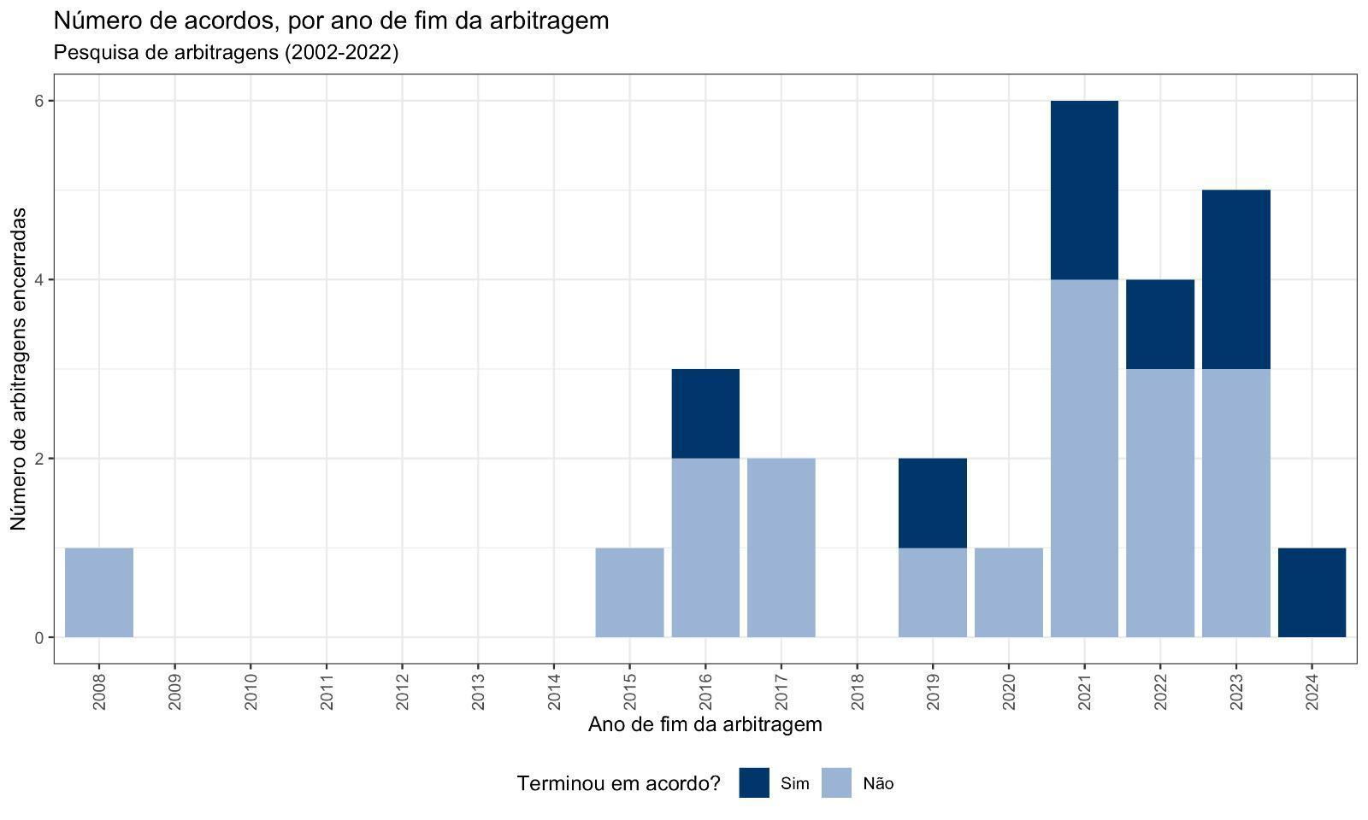

## Relação entre os objetos e o resultado final

**DESCREVER E CONCLUIR**

# A ARBITRAGEM PROCESSADA

Esta seção tem como objetivo analisar os dados quantitativos relacionados à instauração e ao desenvolvimento do processo de arbitragem. Para tanto, foram coletadas informações acerca: (i) da Câmara Arbitral no âmbito da qual foi processada a arbitragem; (ii) da existência de reconvenção pelo polo passivo; (iii) da quantidade de arbitragens em que houve impugnação, com informações acerca da arbitragem em que houve impugnação, do momento da impugnação e se esta fora, ou não, bem-sucedida; (iv) da quantidade de arbitragens em que houve renúncia e em que arbitragens isso ocorreu; (v) da quantidade de arbitragens em que houve recusa do árbitro e em que arbitragens isso ocorreu; (vi) da existência de intervenção do TCU e da existência de intervenção de terceiros; (vii) dos casos em que houve processamento via precatório; (viii) do tamanho das peças processuais usadas, com identificação numerada para cada documento carregado do *site* da entidade ou recebido por meio de solicitação via Lei de Acesso à Informação.

## Câmaras Arbitrais

A arbitragem pode ser institucional ou *ad hoc*. Na arbitragem institucional, as partes escolhem uma câmara arbitral (ou instituição arbitral) para administrar o procedimento. Essas instituições são responsáveis por regulamentar e supervisionar o processo de arbitragem, fornecendo regras, estrutura e suporte administrativo às partes e aos árbitros. Diferentemente do que ocorre em uma arbitragem institucional, em que se tem um regulamento apto a garantir um rito e uma formalidade, na arbitragem *ad hoc* o procedimento é conduzido de forma independente, sem a administração ou regulação de uma câmara arbitral, sendo de responsabilidade das partes a definição de todas as regras do processo.

Os dois gráficos abaixo apresentados fornecem informações sobre as câmaras de arbitragem utilizadas nas arbitragens realizadas entre 2002 e 2023, segmentadas por unidade federativa. O primeiro gráfico apresenta a quantidade de arbitragens identificadas por diferentes câmaras no período de 2002 a 2023, diferenciando-as por Unidade Federativa. No eixo horizontal, são listadas as câmaras: CCI (Câmara de Comércio Internacional), Outras Câmaras e instauração de arbitragem *ad hoc*. No eixo vertical, observa-se o número de arbitragens.

A CCI é a câmara mais utilizada, com 33 casos (60%). As arbitragens *Ad Hoc* são menos frequentes, com registro de 4 casos (7,4%). Nas demais Câmaras, houve 18 arbitragens.

[ATUALIZAR GRÁFICO]

O segundo gráfico mostra a distribuição das arbitragens por unidade federativa na CCI. No eixo horizontal, são listadas as unidades federativas. No eixo vertical, está o número de arbitragens identificadas. O âmbito federal concentra a maioria das arbitragens, com a CCI sendo a câmara mais frequentemente utilizada, seguida por “Outras Câmaras” e, em menor medida, arbitragens “*Ad Hoc*”. São Paulo apresenta um padrão semelhante, mas em menor escala. No Estado do Rio de Janeiro, nenhuma arbitragem foi instaurada na CCI, embora seja a Câmara mais utilizada.

[ATUALIZAR GRÁFICO]

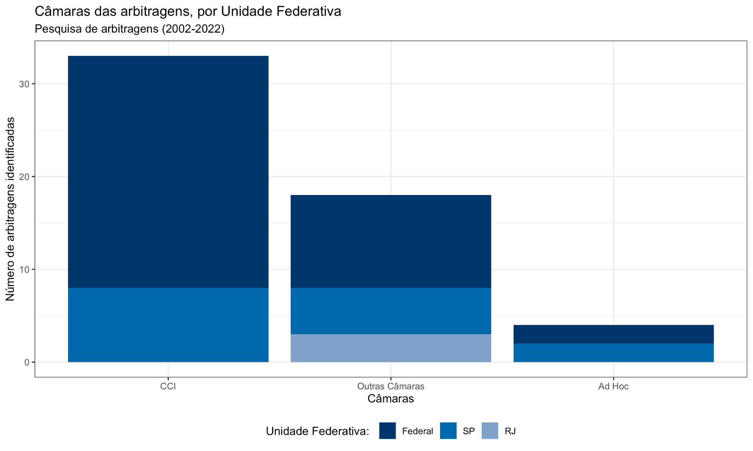

Esses gráficos mostram que a CCI é a câmara de arbitragem predominante em todos os âmbitos, com uma concentração maior de arbitragens no âmbito federal.

## Reconvenções oferecidas

O primeiro gráfico abaixo apresentado é um diagrama de barras que mostra a frequência de reconvenções nas arbitragens. No eixo horizontal, estão as categorias “Sim”, “Não” e “N/D” (não disponível), enquanto no eixo vertical, observa-se o número de arbitragens.

Dos 55 casos analisados, em 8 arbitragens (14,5%) houve reconvenção. Na maioria das arbitragens, 41 casos (74,5%), não houve reconvenção. Além disso, 6 casos (10,9%) não possuem dados disponíveis sobre a ocorrência de reconvenção. Esse gráfico evidencia que a reconvenção não é uma prática comum.

[ATUALIZAR GRÁFICO]

O segundo gráfico abaixo apresenta o mesmo conjunto de dados por Unidade Federativa. Das arbitragens analisadas, houve reconvenção em 5 casos (13,5%), no âmbito federal, e em 3 casos (20%) no Estado de São Paulo. No Estado do Rio de Janeiro, não houve registros de reconvenção. Os dados sugerem não haver uma tendência maior de reconvenção numa unidade federativa específica.

[ATUALIZAR GRÁFICO]

## Impugnação, recusas e renúncias no processo de seleção dos árbitros

Os casos de impugnação, recusas e renúncias na seleção de árbitros dizem respeito às hipóteses de incidência dos artigos 13 e seguintes da Lei 9.307/1996.

Os gráficos abaixo demonstram as impugnações, recusas e renúncias no processo de seleção de árbitros, no período de 2002 a 2023. Inicialmente, deve-se destacar a informação, contida no primeiro gráfico, de que, em apenas 12% das arbitragens, houve impugnação ao árbitro indicado, das quais apenas 4,7% foram bem-sucedidas, conforme se vê do segundo gráfico à direita. Isso poderia demonstrar uma deferência e confiança tanto do tribunal, quanto das partes, em relação à isenção, competência e imparcialidade dos árbitros escolhidos pelas partes.

Em relação às recusas em assumir o encargo de árbitro, percebe-se do terceiro gráfico abaixo que esta ocorreu em 5,8% dos casos, ao passo que na sua ampla maioria, 76,4%, houve aceitação da indicação, conforme se vê do terceiro gráfico, abaixo à direita.

Por fim, em relação à renúncia, assim entendida como a desistência do cargo de árbitro, após iniciada a arbitragem, foi percebida em apenas 6,3% dos casos, o que também poderia denotar uma alta aderência dos árbitros às arbitragens que são indicados, conforme se vê do dado de que não houve renúncia em 75,9% dos casos.

[ATUALIZAR GRÁFICO]

## Intervenções ocorridas na arbitragem

O presente tópico analisa as diferentes formas de intervenção de terceiros, em sentido amplo, ocorridas nas arbitragens selecionadas. *Em primeiro lugar*, é analisada a intervenção do Tribunal de Contas da respectiva Unidade Federativa durante o curso da arbitragem. *Num segundo momento*, é analisada a intervenção de terceiros propriamente dita.

### Intervenções dos Tribunais de Contas

Após análise dos dados disponíveis, verificou-se que não houve intervenção do TCU nos procedimentos arbitrais analisados.

### Intervenções de Terceiros

O primeiro gráfico apresentado é um diagrama de barras que mostra a frequência de intervenções de terceiros nas arbitragens realizadas entre 2002 e 2023. No eixo horizontal, estão as categorias “Sim”, “Não” e “N/D” (não disponível), enquanto no eixo vertical, observa-se o número de arbitragens.

Dos 55 casos analisados, em apenas 5 arbitragens (9,1%) houve intervenção de terceiros. Na maioria das arbitragens, 43 casos (78,2%), não houve intervenção de terceiros. 7 casos (12,7%) não possuem dados disponíveis sobre a ocorrência de intervenção de terceiros. Esse gráfico revela que a intervenção de terceiros nas arbitragens é relativamente rara, ocorrendo em menos de 10% dos casos.

[ATUALIZAR GRÁFICO]

No segundo gráfico abaixo apresentado, é colacionado o mesmo conjunto de dados por Unidade Federativa. No âmbito federal, houve intervenção de terceiros em 5 casos (13,5%). No Estado de São Paulo e no Estado do Rio de Janeiro, não houve registros de intervenção de terceiros.

[ATUALIZAR GRÁFICO]

Vale informar que, em âmbito federal, no caso “Newfield”, que envolvia a ANP no polo passivo, a sentença relata que a ANP tentou integrar o Ibama ao processo, mas o Tribunal Arbitral rejeitou essa tentativa.

Além disso, em dois casos de delimitação de campo, tanto no campo de Baleia, quanto de Lula e Cernambi, que também envolvem a ANP, discutiu-se, tanto em arbitragem quanto no Judiciário, sobre o pagamento de participações especiais pelas concessionárias. Trata-se de participação governamental prevista no art. 45, III, da Lei no 9.478/1997, devidas à União, Estados e Municípios produtores, nos casos de campos de grande volume de produção ou de grande rentabilidade. Em ambos os casos, não obstante tratar-se de matéria de interesse dos Estados e Municípios produtores, igualmente titulares dessas verbas, conforme art. 50, §2º, II, III, da Lei 9.478/1997, não se tem notícia de intervenção de terceiros.

Isso poderia demonstrar que os Tribunais Arbitrais têm adotado uma postura mais aderente ao que efetivamente consta da convenção arbitral quando analisa um pedido de ingresso de terceiro como parte.

## Casos em que houve ou haverá processamento por precatório

O regime de precatórios é aquele pelo qual as dívidas da Fazenda Pública, decorrentes de decisões judiciais transitadas em julgado, são pagas. Trata-se de procedimento específico para pagamento dessas dívidas, previsto no art. 100, da CRFB/88, o qual preceitua que o pagamento deverá seguir uma ordem cronológica, bem como possuir previsão orçamentária específica, com vistas a garantir uma previsibilidade nas contas públicas.

Discute-se a aplicação do regime de precatórios nos casos de condenações da Fazenda Pública em sede arbitral, justamente em virtude de a Constituição mencionar expressamente apenas “condenações decorrentes de decisão judiciária”. No entanto, em razão do entendimento prevalecente acerca do caráter jurisdicional do juízo arbitral, bem como da previsão legal de que sentenças arbitrais são títulos executivos judiciais (art. 515, III, CPC), entende-se, majoritariamente, pela aplicabilidade do regime também às sentenças arbitrais.

O primeiro gráfico apresentado é um diagrama de barras que mostra a frequência de arbitragens que resultaram em precatório como regime de pagamento (art. 100, da CRFB/88). No eixo horizontal, estão as categorias “Sim”, “Não”, “N/A” (não aplicável) e “N/D” (não disponível), enquanto no eixo vertical, observa-se o número de arbitragens.

Em 2 arbitragens (3,6%), há informação de que os ganhos para a parte requerente resultaram em precatório. Um caso (1,8%) não resultou em precatório.

38 casos de arbitragens (69,1%) estão classificados como “N/A”, indicando que o precatório não é aplicável ao caso, ou porque não houve condenação pecuniária do Poder Público ou porque a arbitragem ainda não encerrou. Além disso, 14 casos (25,5%) não possuem dados disponíveis sobre se resultaram, ou não, em processamento por precatório.

[ATUALIZAR GRÁFICO]

## Documentos que integram a arbitragem

### Tipos de documentos mais frequentemente disponíveis

O gráfico abaixo apresentado mostra os tipos de documentos mais frequentemente disponíveis em arbitragens. Cada barra representa a quantidade de documentos disponíveis para cada tipo, destacando a prevalência de certos documentos ao longo do processo arbitral.

Os documentos mais frequentes usados são as “Ordem Procedimental” e “Manifestação”, com cerca de 110 e 80 ocorrências, respectivamente. As “Alegações Iniciais” e a “Tréplica” também são comuns, com aproximadamente 70 e 60 documentos disponíveis. Outros tipos de documentos, como “Resposta às Alegações Iniciais”, “Réplica” e “Requerimento de Arbitragem” também aparecem com frequência, variando entre 50 e 60 ocorrências. A categoria “Outros Tipos” de documentos, embora menos específica, também é relevante, com cerca de 20 documentos disponíveis.

Essa distribuição sugere que a fase inicial e intermediária das arbitragens, representada por ordens processuais, manifestações e alegações, é bem documentada e mais acessível para análise. A alta frequência desses documentos pode indicar um enfoque significativo na preparação e argumentação inicial das partes envolvidas. Naturalmente, a menor frequência de documentos finais, como as sentenças, é explicada pela sua ocorrência única para pôr fim à parte ou à toda a controvérsia.

Além disso, a variedade de documentos disponíveis ressalta a complexidade e a multiplicidade de etapas envolvidas no processo arbitral, desde a fase de iniciação até a resolução final.

[refazer o gráfico]

[ATUALIZAR GRÁFICO]

### Tamanho das peças

O gráfico abaixo mostra a relação entre o ano de término da arbitragem e o tamanho da sentença arbitral final, em número páginas. Cada ponto no gráfico representa uma sentença arbitral final, com a cor indicando a unidade federativa: (i) federal (azul escuro); (ii) Estado de São Paulo (azul médio); (iii) e Estado do Rio de Janeiro (azul claro).

Observa-se uma tendência clara de aumento no tamanho das sentenças arbitrais finais ao longo do tempo. Nos anos mais recentes, especialmente a partir de 2018, há uma maior concentração de sentenças com um número maior de páginas, chegando a exceder 200 páginas em alguns casos. Isso contrasta com os anos anteriores, em que as sentenças geralmente tinham menos de 100 páginas.

Essa constatação pode indicar que, com o tempo e a confiança depositada na jurisdição arbitral e na estruturação das arbitragens, há uma tendência crescente na complexidade das disputas arbitrais, refletindo talvez um aumento no detalhamento e na abrangência das decisões arbitrais. A maior quantidade de páginas pode ser resultado de uma necessidade de abordar aspectos mais técnicos e jurídicos, fornecendo uma fundamentação mais robusta e detalhada para as decisões.

Além disso, essa mudança pode estar associada a uma evolução nas práticas documentais e processuais dentro das arbitragens. Com o tempo, é possível que os árbitros e as partes envolvidas tenham adotado um estilo mais exaustivo na redação das sentenças, possivelmente para prevenir futuras litígios e garantir maior clareza e transparência nas decisões.

Essa análise pode refletir também um aumento na quantidade de informações e provas apresentadas durante os processos arbitrais, exigindo um tratamento mais extensivo nas sentenças.

[ATUALIZAR GRÁFICO]

# ARBITRAGEM E PODER JUDICIÁRIO

A presente seção tem como objetivo analisar a relação entre as arbitragens e o Poder Judiciário. A primeira parte analisa os casos em que houve liminar pré-arbitral. A segunda parte, analisa os casos encontrados em que houve judicialização das arbitragens. Para tanto, foram realizadas pesquisas acerca da existência de uma liminar pré-arbitral e de eventual judicialização do caso após a sentença, com identificação do número do processo, da data de ingresso em juízo, da data da decisão proferida, do pedido inicial e do resultado da ação judicial;

## Liminar Pré-Arbitral

A “liminar pré-arbitral” ou “cautelar pré-arbitral”, prevista nos arts. 22-A e 22-B, da Lei nº 9.307/96[38], permite às partes da arbitragem recorrerem ao Poder Judiciário para a concessão de medida cautelar ou de urgência, nos termos dos artigos 300 e seguintes do Código de Processo Civil (CPC/15), com vistas a assegurar o resultado útil da arbitragem futura. As razões para solicitar uma liminar pré-arbitral geralmente incluem a necessidade de preservação de evidências, proteção de ativos, manutenção do *status quo* ou prevenção de danos irreparáveis.

Nota-se que, recentemente, a Terceira Turma do Superior Tribunal de Justiça (STJ) reafirmou o entendimento segundo o qual a ação cautelar proposta na Justiça estatal para assegurar o resultado útil da arbitragem futura só tem cabimento até a efetiva instauração do procedimento arbitral, prazo após o qual a decisão caberá ao Tribunal Arbitral.[39]

O primeiro gráfico apresentado é um diagrama de barras que mostra a ocorrência de liminares pré-arbitrais, com objetivo de impedir ou de suspender a instauração da arbitragem. No eixo horizontal, estão as categorias “Sim”, “Não” e “N/D” (não disponível), enquanto no eixo vertical, observa-se o número de arbitragens.

Dos 55 casos analisados, em 16 arbitragens (29,1%) houve a concessão de liminares pré-arbitrais. Na maioria das arbitragens, 35 casos (63,6%), não houve deferimento de liminares pré-arbitrais. 4 casos (7,3%) não possuem dados disponíveis sobre a ocorrência de liminar pré-arbitral.

Esse gráfico revela que uma parcela considerável dos casos envolve o ajuizamento de liminar pré-arbitral.

O segundo gráfico apresenta o mesmo conjunto de dados por Unidade Federativa. 16 dos casos (43,2%) ocorreram no âmbito federal e 3 casos deles (8,1%), no Estado de São Paulo. No Estado do Rio de Janeiro, não houve registros de liminar pré-arbitral.

## Quantas judicializados?

Comentário Nilo: eu acho que a existência ou não judicialização, principalmente anulatória, não é uma info que conseguimos de maneira confiável

# CONCLUSÃO

# APÊNDICE

# REFERÊNCIA BIBLIOGRÁFICA

ACCIOLY, João Pedro. *Arbitragem em conflitos com a administração pública*. Rio de Janeiro: Lumen Juris, 2019.

AMARAL, Paulo Osternack. *Arbitragem e Administração Pública: aspectos processuais, medidas de urgência e instrumentos de controle*. Belo Horizonte: Fórum, 2012

ARAGÃO, Alexandre Santos de. A Arbitragem no Direito Administrativo. *Revista da AGU*, [S. l.], v. 16, n. 03, 2017.

BARALDI, Eliana B. Arbitragem e contratos com a Administração Pública. In: MELO, Leonardo de Campos; BENEDUZI, Renato Resende. (Coord.). *A Reforma da Arbitragem*. Rio de Janeiro: Forense, 2016.

BRASIL. Planalto. Lei nº 9.307, de 23 de setembro de 1996, dispõe sobre a arbitragem.

BRASIL. Superior Tribunal de Justiça. Notícias. Disponível em: <<https://www.stj.jus.br/sites/portalp/Paginas/Comunicacao/Noticias/15102021-Acao-cautelar-proposta-no-Judiciario-so-tem-cabimento-ate-a-efetiva-instauracao-da-arbitragem.aspx>>. Acesso em 15.jul.2024.

BRASIL. Superior Tribunal de Justiça, MS n. 11.308/DF, relator Ministro Luiz Fux, Primeira Seção, julgado em 9/4/2008, DJe de 19/5/2008; e STJ, REsp n. 612.439/RS, relator Ministro João Otávio de Noronha, Segunda Turma, julgado em 25/10/2005, DJ de 14/9/2006, p. 299.

BRASIL. Supremo Tribunal Federal, Tribunal Pleno, AI 52181/GB, Relator Ministro Bilac Pinto, julgado em 14/11/1973, DJU de 15/02/1974.

BRASIL. TCU - Processo 005.123/2005-4, Acórdão 1271/2005, Rel. Marcos Bemquerer, Plenário. TCU - Processo 003.499/2011-1, Acórdão 2573/2012, Rel. Raimundo Carreiro, Plenário.

CARDOSO, Paula Butti. A arbitragem nas agências reguladoras: Resoluções nº 1/1999, nº 2/2001 (ANEEL, ANATEL e ANP) e nº 5.845/2019 (ANTT). In: FERREIRA, Kaline; OLIVEIRA, Teresa Cristina; ALMEIDA NETO, Osvaldo (Coords.). *Sistema multiportas de resolução de litígios na Administração Pública*. Belo Horizonte: Fórum, 2021.

Conselho Nacional de Justiça (CNJ). *Justiça em números 2024*. Brasília: CNJ: 2024, p. 284, tabela 160. Disponível em: <https://www.cnj.jus.br/wp-content/uploads/2024/05/justica-em-numeros-2024.pdf>. Acesso em: 14/07/2024.

CUÉLLAR, Leila; MOREIRA, Egon Bockmann; GARCIA, Flávio Amaral; CRUZ, Elisa Schmidlin. *Direito Administrativo e alternative dispute resolution: arbitragem, dispute board, mediação e negociação*. 2ª ed. Belo Horizonte: Fórum, 2022.

GAMA E SOUZA JUNIOR, Lauro. Sinal verde para a arbitragem nas parcerias público-privadas (a construção de um novo paradigma para os contratos entre o Estado e o investidor privado). *Revista de Direito Administrativo*, nº 241, 2005

GROTTI, Dinorá Adelaide Musetti. “Prefácio”. In: *Ibid*., p. XI; MARQUES NETO, Floriano de Azevedo. “Prefácio”. In: MEGNA, Bruno Lopes. *Arbitragem e Administração Pública: fundamentos teóricos e soluções práticas*. Belo Horizonte: Fórum, 2019.

LEITÃO, Cristina Bichels. *Arbitragem com o setor público*. Curitiba, PR: Editora Intersaberes, 2023.

LEMES, Selma Ferreira. *Arbitragem na Administração Pública.* São Paulo: Quartier Latin, 2007

MELLO, Celso Antônio Bandeira de. *Curso de Direito Administrativo*, 32ª ed. São Paulo: Malheiros, 2015

RIBEIRO, Diego Albaneze Gomes. *Arbitragem e poder público: uma análise prática da utilização da arbitragem nos contratos administrativos*. Rio de Janeiro: Lumen Juris, 2002.

SCHMIDT, Gustavo da Rocha. *Arbitragem na Administração Pública*. Curitiba: Juruá, 2018

TÁCITO, Caio. *Arbitragem nos litígios administrativos*. *Revista de Direito Administrativo*, Rio de Janeiro, v. 210, out./nov. 1997.

TONIN, Mauricio Morais. *Arbitragem, Mediação e Outros Métodos de Solução de Conflitos Envolvendo o Poder Público*. São Paulo: Almedina, 2019.

1. Conforme o Art. 1º da Lei de Arbitragem, “Art. 1º As pessoas capazes de contratar poderão valer-se da arbitragem para dirimir litígios relativos a direitos patrimoniais disponíveis. §1ºA administração pública direta e indireta poderá utilizar-se da arbitragem para dirimir conflitos relativos a direitos patrimoniais disponíveis. §2º A autoridade ou o órgão competente da administração pública direta para a celebração de convenção de arbitragem é a mesma para a realização de acordos ou transações.”
2. Lei de Arbitragem, “Art. 2º A arbitragem poderá ser de direito ou de eqüidade, a critério das partes. §3º A arbitragem que envolva a administração pública será sempre de direito e respeitará o princípio da publicidade.”
3. SCHMIDT, Gustavo da Rocha. *Arbitragem na Administração Pública*. Curitiba: Juruá, 2018, p. 123: “É possível dizer, em conclusão, que a Lei 13.129/2015 pôs fim à histórica polêmica a respeito do cabimento da arbitragem nos conflitos envolvendo o Estado. Hoje, por força da nova redação atribuída ao art. 1º, §1º, da Lei 9.307/1996, dúvida não mais pode persistir de que a via arbitral está aberta e disponível para os entes da Administração Pública, aí incluídas as pessoas jurídicas de direito público”.
4. Constituição de 1824, “Art. 160 Nas civeis, e nas penaes civilmente intentadas, poderão as Partes nomear Juizes Arbitros. Suas Sentenças serão executadas sem recurso, se assim o convencionarem as mesmas Partes.”
5. Decreto nº 4.797/1871: “16ª As dúvidas que suscitarem-se entre o Governo e os empresários, com excepção do preço da indemnização a que se refere a cláusula 12ª, serão resolvidas por árbitros. Se as partes não acordarem n’um mesmo arbitro, cada uma nomeará o seu, e estes começarão os seus trabalhos por designar um terceiro, cujo voto será definitivo. (...)”.
6. BARALDI, Eliana B. Arbitragem e contratos com a Administração Pública. In: MELO, Leonardo de Campos; BENEDUZI, Renato Resende. (Coord.). *A Reforma da Arbitragem*. Rio de Janeiro: Forense, 2016, p. 24
7. Selma Lemes ressalta que, a despeito disso, é possível elencar alguns contratos com previsão de solução arbitral ainda no século XIX, como, por exemplo: o contrato de concessão do Governo imperial para exploração da navegação a vapor nos rios Mogy-Guassy, Pardo e Rio Grande, pela companhia Paulista de Vias Férreas e Fluviais; o contrato de concessão pelo prazo de 90 anos entre a Província de São Paulo e a Companhia Paulista de Estrada de Ferro de Jundiaí a Campinas, para custeio e exploração da referida estrada; contrato de concessão entre a Província de São Paulo e a Companhia Paulista para a construção de um ramal da Estrada de Ferro de Porto Ferreira a Descalvado. A autora menciona, ainda, que chegou a haver a instituição de arbitragem neste período, como é o caso do contrato para a construção da estrada de ferro Santos-Jundiaí (LEMES, Selma Ferreira. *Arbitragem na Administração Pública.* São Paulo: Quartier Latin, 2007, pp.63-64).
8. TÁCITO, Caio. Arbitragem nos litígios administrativos. *Revista de Direito Administrativo*, Rio de Janeiro, v. 210, out./nov. 1997, p. 114; GAMA E SOUZA JUNIOR, Lauro. Sinal verde para a arbitragem nas parcerias público-privadas (a construção de um novo paradigma para os contratos entre o Estado e o investidor privado). *Revista de Direito Administrativo*, nº 241, 2005, pp. 121-157.
9. Como observa Paulo Osternack Amaral: “Para que desempenhe suas funções e realize o interesse público, o Estado pode praticar atos de disposição patrimonial, tal como ocorre nas compras, alienações de bens e nas contratações. Em todos esses casos, o Estado exercerá a sua capacidade contratual e disporá de alguma espécie de patrimônio (economicamente aferível) para realizar o interesse fundamental no caso concreto. (...) Esse raciocínio aplica-se à arbitragem. Se o direito é disponível e patrimonialmente aferível, ele estará contido na esfera contratual do Estado” (AMARAL, Paulo Osternack. *Arbitragem e Administração Pública: aspectos processuais, medidas de urgência e instrumentos de controle*. Belo Horizonte: Fórum, 2012, p. 57).
10. Segundo Celso Antônio Bandeira de Mello, na edição de seu livro imediatamente anterior à reforma de 2015 (edição de 2015 do livro): “Não é aceitável perante a Constituição que particulares árbitros possam solver contendas nas quais estejam em causa interesses concernentes a serviços públicos, os quais não se constituem em bens disponíveis, mas indisponíveis, coisas *extra commercium*. Tudo que diz respeito ao serviço público, portanto – condições de prestação, instrumentos jurídicos compostos tendo em vista esse desiderato, recursos necessários para bem desempenhá-los, comprometimento destes mesmos recursos -, é questão que ultrapassa por completo o âmbito decisório de particulares. Envolvem interesses de elevada estatura, pertinentes à sociedade como um todo; e, bem por isto, quando suscitam algum quadro conflitivo entre as partes, só pode ser soluto pelo Poder Judiciário” (MELLO, Celso Antônio Bandeira de. *Curso de Direito Administrativo*, 32ª ed. São Paulo: Malheiros, 2015, p. 812). Outro autor radicalmente contrário à adoção da arbitragem pela Administração Pública, por entender que a prática seria inconstitucional, é Ricardo Marcondes Martins, que, desde 2010, publica artigos nesse sentido (MARTINS, Ricardo Marcondes. Arbitragem e administração pública: contribuição para o sepultamento do tema. *Interesse Público* (Impresso), v. 64, p. 85-104, 2010; MARTINS, Ricardo Marcondes. Arbitragem administrativa à luz da Constituição Federal. *Revista de Direito Administrativo e Infraestrutura - RDAI*, v. 5, p. 153-181, 2021; MARTINS, Ricardo Marcondes. Arbitragem administrativa à luz da Constituição Federal. In: VALIM, Rafael; WARDE, Walfrido. (Org.). *Direito Público e arbitragem*: os desafios emergentes da resolução privada de conflitos do Estado. 1 ed. São Paulo: Contracorrente, 2022, v. 1, p. 17-50).
11. Decisão n. 286/93, DOU 04/08/93; Acórdão n. 587/03, DOU 10/06/03; Acórdão n. 906/03, DOU 24/07/03; Acórdão n. 1099/06, DOU 10/07/06.
12. Acórdão n. 537/2006, 2ª C, rel. Min. Walton Alencar Rodrigues: “Portanto, não havendo amparo legal para a previsão do instituto da arbitragem e tratando-se de direitos patrimoniais indisponíveis, não há como tolerar a manutenção da cláusula 47 nos contratos celebrados, sendo adequada a determinação de celebração de termo aditivo para sua exclusão”. Ou então, no Acórdão n. 1.271/06, rel. Min. Marcos Bemquerer: “Primeiro, assiste razão à unidade técnica ao rejeitar a previsão contratual do mecanismo da arbitragem em contratos administrativos. Este tem sido, de fato, o entendimento predominante nesta Corte de Contas, que fundamenta sua visão crítica à previsão de arbitragem nos contratos administrativos na inexistência de expressa autorização legal para tanto, sem a qual não pode o administrador público, por simples juízo de oportunidade e conveniência, adotar tão relevante inovação. Nesse sentido, foi a Decisão 286/1993, Plenário, proferida em sede de consulta a esta Corte, formulada pelo então Ministro das Minas e Energia”.
13. STJ, MS n. 11.308/DF, relator Ministro Luiz Fux, Primeira Seção, julgado em 9/4/2008, DJe de 19/5/2008; e STJ, REsp n. 612.439/RS, relator Ministro João Otávio de Noronha, Segunda Turma, julgado em 25/10/2005, DJ de 14/9/2006, p. 299.
14. TCU - Processo 005.123/2005-4, Acórdão 1271/2005, Rel. Marcos Bemquerer, Plenário. TCU - Processo 003.499/2011-1, Acórdão 2573/2012, Rel. Raimundo Carreiro, Plenário.
15. Cite-se, como exemplo, a autorização para inserção de cláusula compromissória nos contratos de concessão firmados pela ANATEL e pela ANP (Lei nº 9.472/97 e Lei nº 9.478/97), nos contratos de parcerias público-privadas (Lei nº 11.079/04), nos contratos de concessão e permissão de serviços públicos em geral (art. 23-A, incluído pela Lei nº 11.196/2005 à Lei nº 8.987/95).
16. Instrução Normativa TCU nº 52/07, Art. 10, inc. III.
17. Conforme a PEC nº 29/2000, “Art. 11. O art. 98 passa a vigorar com a seguinte redação: ‘Art. 98. §1º Ressalvadas as entidades de direito público, os interessados em resolver seus conflitos de interesse poderão valer-se de juízo arbitral, na forma da lei.”
18. Um excelente histórico sobre a evolução histórica do entendimento do TCU sobre o tema pode ser encontrado em: RIBEIRO, Diego Albaneze Gomes. *Arbitragem e poder público: uma análise prática da utilização da arbitragem nos contratos administrativos*. Rio de Janeiro: Lumen Juris, 2002, pp. 61-66.
19. Neste sentido, por exemplo: TONIN, Mauricio Morais. *Arbitragem, Mediação e Outros Métodos de Solução de Conflitos Envolvendo o Poder Público*. São Paulo: Almedina, 2019, p. 238; ACCIOLY, João Pedro. *Arbitragem em conflitos com a administração pública*. Rio de Janeiro: Lumen Juris, 2019, p. 8; RIBEIRO, Diego Albaneze Gomes. *Arbitragem e poder público: uma análise prática da utilização da arbitragem nos contratos administrativos*. Rio de Janeiro: Lumen Juris, 2022, p. 20; GROTTI, Dinorá Adelaide Musetti. “Prefácio”. In: *Ibid*., p. XI; MARQUES NETO, Floriano de Azevedo. “Prefácio”. In: MEGNA, Bruno Lopes. *Arbitragem e Administração Pública: fundamentos teóricos e soluções práticas*. Belo Horizonte: Fórum, 2019, p. 21.
20. A propósito, anote-se que, segundo o relatório Justiça em Números de 2024, elaborado e divulgado pelo Conselho Nacional de Justiça, o tempo médio do início do processo até a sentença de primeiro grau é de 2 anos e 8 meses na Justiça Estadual e de 3 anos e 9 meses na Justiça Federal. Isso, reitere-se, apenas até a sentença de primeiro grau. Posteriormente, até que a controvérsia seja resolvida em segundo grau, acresce-se à média de 6 meses na Justiça Estadual e 1 ano e 4 meses na Justiça Federal. Tudo sem incluir, ainda, o tempo para julgamento nos Tribunais Superiores, necessário ao efetivo trânsito em julgado (Conselho Nacional de Justiça (CNJ). *Justiça em números 2024*. Brasília: CNJ: 2024, p. 284, tabela 160. Disponível em: <https://www.cnj.jus.br/wp-content/uploads/2024/05/justica-em-numeros-2024.pdf>. Acesso em: 14/07/2024).
21. Alexandre Santos de Aragão argumenta que: “Em paralelo, como também se antecipou, as arbitragens permitem que os conflitos sejam resolvidos de modo mais técnico, por profissionais com notória expertise nos temas sobre os quais as partes controvertem” (ARAGÃO, Alexandre Santos de. A Arbitragem no Direito Administrativo. *Revista da AGU*, [S. l.], v. 16, n. 03, 2017, p. 23). João Pedro Accioly, por exemplo, afirma textualmente que: “O mecanismo arbitral ainda possibilita que a apreciação da disputa seja feita por um especialista na matéria controvertida. No lugar de um operador do direito generalista e assoberbado (o juiz), a função arbitral tende a ser exercida por *experts*, não raro especializados em outros saberes, que não o jurídico” (ACCIOLY, João Pedro. *Op cit*., p. 9).
22. ACCIOLY, João Pedro. *Op cit.,* p. 25: “Na ótica dos particulares, a preferência pelo método arbitral é ainda mais forte quando uma ou ambas as partes da avença contratual internacional consiste num ente político ou entidade administrativa, eis que os ordenamentos costumam prever benefícios, em termos de direito material e processual, para sua Administração Pública – que, em geral, também detém grande poder de influência sobre o Judiciário local e maior conhecimento do Direito interno”.
23. LEITÃO, Cristina Bichels. *Arbitragem com o setor público*. Curitiba, PR: Editora Intersaberes, 2023, p. 175: “A arbitragem, método extrajudicial de solução de conflitos, tem evoluído tanto na esfera privada quanto na pública, sendo certo que os profissionais do direito precisam conhecer o referido método para identificar os casos em que é adequado e para atuar nos procedimentos arbitrais. Também frisamos que as arbitragens têm sido cada vez mais utilizadas para solução de disputas relativas a contratos administrativos de alta monta”.
24. É o que afirmam Egon Bockmann Moreira, Elisa Schmidlin Cruz, Flávio Amaral Garcia e Leila Cuéllar na apresentação ao livro que organizaram conjuntamente: “Ao que tudo indica – a leitura dos projetos de lei geral de licitações e dos de lei geral de concessões assim indica -, em muito breve a arbitragem, a mediação e os *dispute boards* (além de outros métodos) serão a regra nos contratos administrativos brasileiros” (CUÉLLAR, Leila; MOREIRA, Egon Bockmann; GARCIA, Flávio Amaral; CRUZ, Elisa Schmidlin. *Direito Administrativo e alternative dispute resolution: arbitragem, dispute board, mediação e negociação*. 2ª ed. Belo Horizonte: Fórum, 2022, p. 14).
25. LEMES, Selma (Coord.). *Arbitragem em Números*: Pesquisa 2021 /2022. Canal Arbitragem. São Paulo, 2023. Disponível em: <<https://canalarbitragem.com.br/wp-content/uploads/2023/10/PESQUISA-2023-1010-0000.pdf>>. Acesso em: 07 de outubro de 2024.
26. Em virtude do maior número de entes federais pesquisados e à multiplicidade de Pedidos de Acesso à Informação formulados, adotou-se a estratégia complementar de requerer informações diretamente às câmaras, na tentativa de agilizar a obtenção de informações e documentos.
27. Entre os dias 16 e 23 de abril de 2024 foram enviadas mensagens eletrônicas ao Centro Brasileiro de Mediação e Arbitragem (“CBMA”), ao Centro de Arbitragem e Mediação Brasil Canadá (“CAM-CCBC”), à Câmara de Mediação e Arbitragem Empresarial Brasil (“CAMARB”), à Câmara FGV de Mediação e Arbitragem (“Câmara FGV”), à Câmara de Arbitragem do Mercado (“CAM”), à Câmara de Arbitragem da Corte de Comércio Internacional (“CCI”).
28. Responderam ao pedido de Acesso à Informação a ANTT, a ANP e a União (AGU). Outras informações foram obtida por meio de solicitação direta às Câmaras de Arbitragem e por meio de acesso aos respectivos sítios eletrônicos.
29. A soma é maior do que o universo de análise porque em duas arbitragens tanto a União quanto às agências reguladoras figuram como partes.
30. NUNES PINTO, José Emílio. A confidencialidade na arbitragem. Revista de Arbitragem e Mediação, vol. 6/2005, p. 25-36.
31. Disponível em: <https://www.pge.sp.gov.br/Portal_PGE/Portal_Arbitragens/paginas/>
32. Foi observado que, em um desses casos, houve o encerramento da arbitragem por decisão conjunta das partes sem que a sentença arbitral estivesse disponível no site da Procuradoria Geral do Estado de São Paulo. Optou-se por classificar tal caso na categoria “há muita transparência ativa” porque, em que pese o encerramento antecipado do caso, as manifestações das partes até então apresentadas estavam disponíveis, ao contrário do que ocorre nos casos em que “há pouca transparência ativa”.
33. Conforme descrito na seção 1.1.
34. BRASIL, TCU. Disponível em: <https://portal.tcu.gov.br/imprensa/noticias/acompanhe-os-pedidos-de-solucoes-consensuais-que-chegaram-ao-tcu-desde-2023.htm>.
35. Essa primeira arbitragem envolve no polo ativo a a Fundação Movimento Universitário de Desenvolvimento Econômicos e Social – MUDES em litisconsórcio ativo com Alejandro Constantino e a União no polo passivo, requerendo o ressarcimento pela União Federal dos danos causados pela Petrobrás relativamente a eventuais danos incorridos pela companhia em decorrência de supostos atos ilícitos cometidos por seus acionistas.
36. Já essa segunda arbitragem envolve os Fundos Petrobrás no polo ativo e a Petróleo Brasileiro S.A em litisconsórcio passivo com a União requerendo, entre outros pedidos, a indenização decorrente dos danos incorridos com a desvalorização do preço das ações PTR3 e PTR4 em decorrência das investigações da Lava Jato.
37. Explicar.
38. BRASIL. Planalto. Lei nº 9.307, de 23 de setembro de 1996, dispõe sobre a arbitragem.
39. BRASIL. Superior Tribunal de Justiça. Notícias. Disponível em: <https://www.stj.jus.br/sites/portalp/Paginas/Comunicacao/Noticias/15102021-Acao-cautelar-proposta-no-Judiciario-so-tem-cabimento-ate-a-efetiva-instauracao-da-arbitragem.aspx>. Acesso em 15.jul.2024.